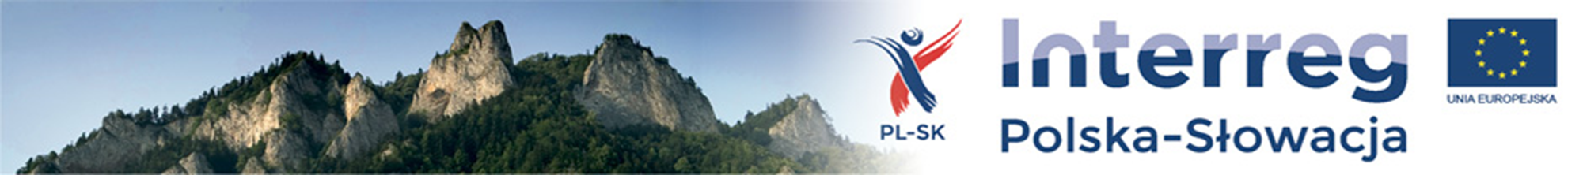

Raport z przebiegu i wyników uzgodnień, konsultacji publicznych i opiniowania projektu Programu współpracy transgranicznej Interreg Polska–Słowacja 2021-2027
Termin przeprowadzonych konsultacji: 9 lipca – 22 sierpnia 2021 roku
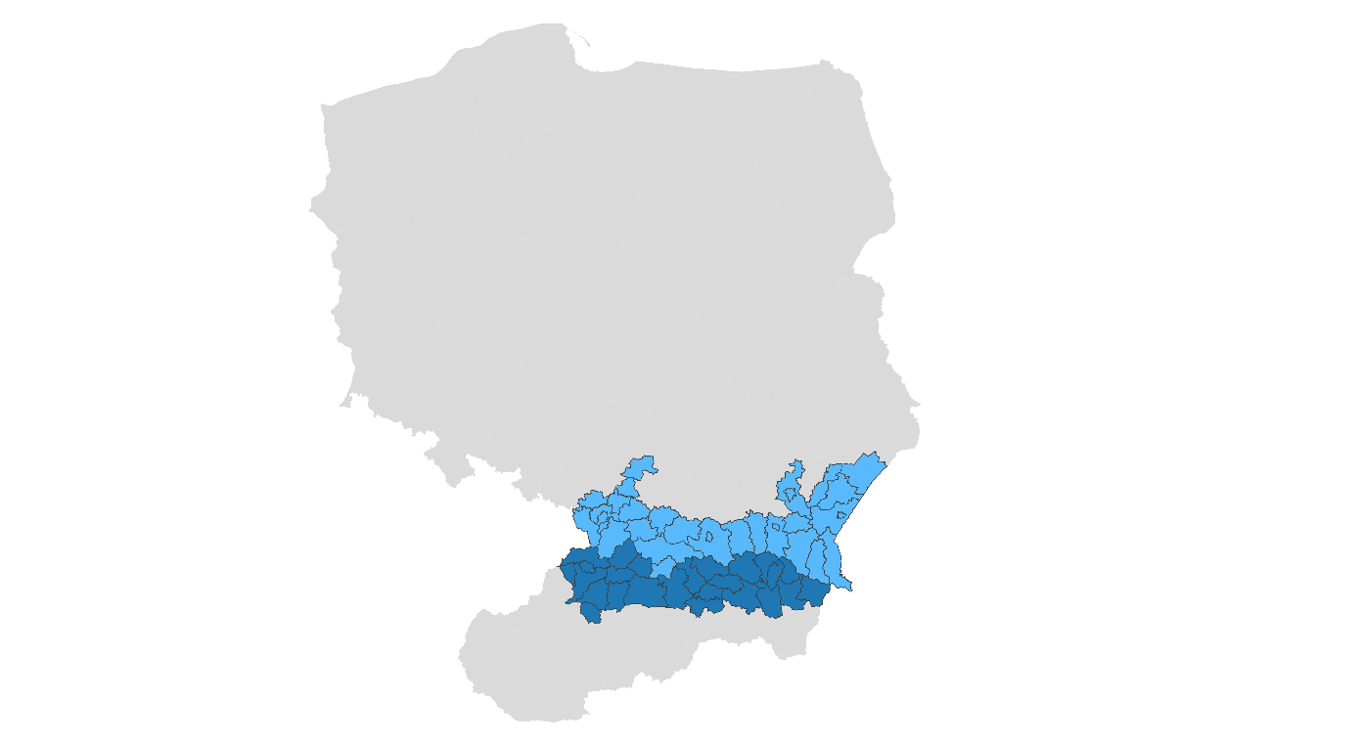

Warszawa, grudzień 2021 r.
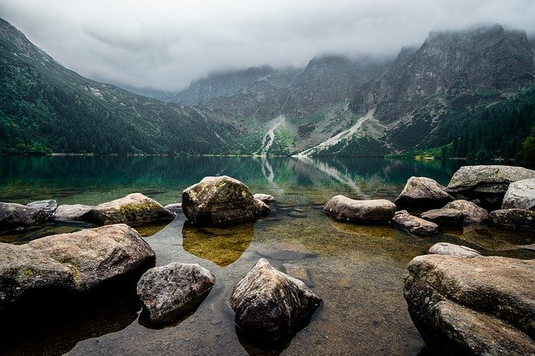
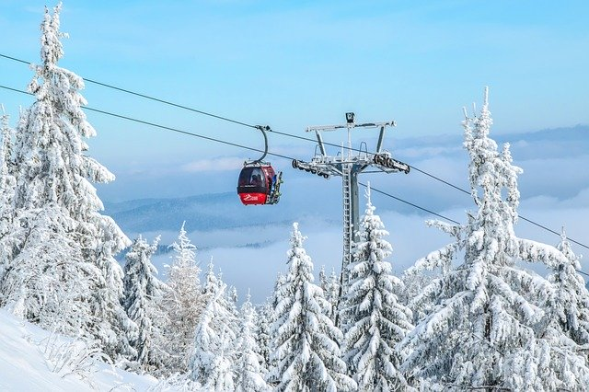

Spis treści

1. Informacje ogólne na temat konsultacji 3
1.1 Podstawy prawne 3
1.2 Forma i zasady konsultacji 4
1.3 Cel i zakres projektu Programu przedstawionego do konsultacji publicznych 6

2. Przebieg i wynik konsultacji 7
2.1 Spotkania Grupy Roboczej 7
2.2 Konsultacje publiczne 8
2.3 Uzgadnianie Programu z członkami Rady Ministrów Rzeczpospolitej Polskiej oraz opiniowanie z innymi organami i instytucjami państwowymi 10
2.4 Konsultacje Prognozy oddziaływania na środowisko 12
2.5 Konferencja konsultacyjna – webinarium 13
2.6 Inne formy konsultacji 14
2.7 Kryteria rozpatrywania uwag i podsumowanie konsultacji publicznych 15

3. Kierunek zmian projektu Programu 16

4. Załączniki 17
Załącznik nr 1A – Zestawienie (w formie tabelarycznej) wszystkich zgłoszonych on-line uwag wraz z podjętym rozstrzygnięciem i jego uzasadnieniem 18
Załącznik nr 1B – Zestawienie (w formie tabelarycznej) uwag zgłoszonych w trakcie opiniowania oraz uzgadniania Programu 30
Załącznik nr 2 – Ogłoszenie internetowe o rozpoczęciu konsultacji publicznych 53
Załącznik nr 3 – Prezentacja wykorzystana podczas konferencji konsultacyjnej – webinarium nt założeń Programu współpracy transgranicznej Polska – Słowacja 2021-2027 56

1. Informacje ogólne na temat konsultacji

1.1 Podstawy prawne
Zgodnie z art. 8 rozporządzenia Unii Europejskiej (UE) nr 2021/1060 z 24 czerwca 2021 r. (rozporządzenie ogólne) w zakresie wykorzystania funduszy UE państwa członkowskie są zobligowane do partnerstwa z:
a) władzami regionalnymi, lokalnymi i miejskimi oraz innymi instytucjami publicznymi;
b) partnerami gospodarczymi i społecznymi;
c) właściwymi podmiotami reprezentującymi społeczeństwo obywatelskie, takimi jak: partnerzy działający na rzecz środowiska, organizacje pozarządowe oraz podmioty odpowiedzialne za promowanie włączenia społecznego, praw podstawowych, praw osób z niepełnosprawnościami, równouprawnienia płci i niedyskryminacji;
d) w stosownych przypadkach – organizacjami badawczymi i uniwersytetami.
Dlatego też, oraz zgodnie z poniższymi dokumentami polskimi, projekt Programu współpracy transgranicznej Interreg Polska – Słowacja 2021-2027 (Program) skierowano do konsultacji publicznych, uzgodnień i opiniowania.

Podstawy prawne konsultacji publicznych, uzgodnień i opiniowania:
- Ustawa z 6 grudnia 2006 r. o zasadach prowadzenia polityki rozwoju (tekst jednolity Dz.U. 2021 poz. 1057) oraz
- Wytyczne w zakresie prowadzenia konsultacji publicznych zgodnie z § 35 ust. 1, § 36 ust. 1 i § 38 ust. 1 oraz ust. 2 uchwały nr 190 Rady Ministrów z 29 października 2013 r. - Regulamin pracy Rady Ministrów.

1.2 Forma i zasady konsultacji
Konsultacje składały się z:
- konsultacji publicznych, w trakcie których społeczeństwo, przedstawiciele różnych organizacji, w tym Rada Działalności Pożytku Publicznego mogli zgłaszać uwagi do projektu Programu,
- uzgodnień z Radą Ministrów Rzeczpospolitej Polskiej oraz
- opiniowania przez Komisję Wspólną Rządu i Samorządu Terytorialnego (KWRiST), Urząd Ochrony Konkurencji i Konsumentów (UOKiK), Komitet ds. Umowy Partnerstwa.
Przyjęto następującą formę zapewnienia zasady partnerstwa konsultacji publicznych projektu Programu:
- minimum 30 dniowy czas trwania konsultacji publicznych;
- podanie do publicznej wiadomości informacji o przebiegu konsultacji publicznych;
- zgłaszanie uwag za pośrednictwem elektronicznego formularza oraz podczas spotkań konsultacyjnych.
Informację o konsultacjach publicznych wraz z zaproszeniem do uczestnictwa rozpowszechniono poprzez ogłoszenia na stronach internetowych (załącznik nr 2):
- Biuletynu Informacji Publicznej Ministerstwa Funduszy i Polityki Regionalnej (MFiPR): Rozpoczynamy konsultacje publiczne Program Interreg Polska-Słowacja 2021-2027 - Ministerstwo Funduszy i Polityki Regionalnej - Portal Gov.pl (www.gov.pl)
- Funduszy Europejskich/Europejska Współpraca Terytorialna: Publiczne konsultacje Programu Interreg Polska-Słowacja 2021-2027 - Ministerstwo Funduszy i Polityki Regionalnej (ewt.gov.pl)
- Programu współpracy transgranicznej Interreg Polska – Słowacja 2014-2020: Konsultacje publiczne projektu programu Interreg Polska-Słowacja 2021-2027 - Widok wiadomości - Interreg Polska-Słowacja 2014-2020 (plsk.eu)
- Ministerstwa Inwestycji, Rozwoju Regionalnego i Informatyzacji Republiki Słowackiej (zwane dalej MIRRI RS): OZNAM Verejná konzultácia k Programu cezhraničnej spolupráce Interreg Poľsko – Slovensko 2021 – 2027.
Dodatkowo drogą elektroniczną, do ponad 330 adresatów, potencjalnych beneficjentów przyszłego Programu po obu stronach granicy, wysłano informację o uruchomieniu konsultacji.
W celu zapewnienia udziału regionów w przygotowywaniu Programu zaproszenie do udziału w konsultacjach przekazano także do:
- członków Komitetu Monitorującego Programu oraz
- członków Grupy Roboczej, w tym przedstawicieli urzędów marszałkowskich województw: małopolskiego, podkarpackiego i śląskiego oraz odpowiednich departamentów krajów samorządowych preszowskiego i żylińskiego.

Konsultacje projektu Programu trwały 45 dni, tj. od 9 lipca do 22 sierpnia 2021 r. i przebiegały z poszanowaniem Siedmiu Zasad Konsultacji.
Uwagi można było składać za pośrednictwem elektronicznego formularza zgłaszania uwag (w formie on-line w wersji polskiej lub w wersji słowackiej) lub przekazać w formie ustnej w trakcie webinarium – konferencji konsultacyjnej, która odbyła się on-line 29 lipca 2021 r. 13 sierpnia 2021 r. odbyło się webinarium poświęcone Strategicznej ocenie oddziaływania Programu na środowisko, w którym także zgłaszano uwagi do treści Programu. 12 sierpnia 2021 r. odbyło się w Bratysławie publiczne wysłuchanie na temat raportu SEA (Raport z oddziaływania Programu na środowisko), w ramach którego przedyskutowany został sam projekt Programu

1.3 Cel i zakres projektu Programu przedstawionego do konsultacji publicznych
Konsultacje publiczne projektu Programu miały na celu zebranie i ocenienie opinii oraz uwag dotyczących projektu Programu. W konsultacjach mogli wziąć udział wszyscy zainteresowani przyszłą współpracą pomiędzy Polską a Słowacją:
- beneficjenci dotychczasowych edycji programu współpracy transgranicznej Polska-Słowacja oraz potencjalni beneficjenci,
- przedstawiciele władz państwowych i samorządów terytorialnych oraz ich jednostek,
- przedstawiciele organizacji pozarządowych,
- przedstawiciele uczelni wyższych i szkół, jednostek badawczo-rozwojowych,
- przedsiębiorcy,
- przedstawiciele euroregionów i europejskich ugrupowań współpracy terytorialnej,
- przedstawiciele kościołów i związków wyznaniowych, a także
- osoby fizyczne.
Projekt Programu poddano konsultacjom publicznym w całości.
Program ma na celu rozwój współpracy polsko-słowackiej w istotnych dla obszarów przygranicznych dziedzinach. Zaprezentowany zakres wsparcia jest odpowiedzią na potrzeby i wyzwania rozwojowe, jakie określono w analizie społeczno-gospodarczej przeprowadzonej dla polsko-słowackiego pogranicza, z uwzględnieniem celów i wymogów określonych w obowiązujących aktualnie dokumentach unijnych oraz w zgodności z dokumentami krajowymi.
Do konsultacji publicznych skierowano projekt Programu przyjęty przez Grupę Roboczą ds. przygotowania projektu Programu współpracy transgranicznej Interreg Polska – Słowacja 2021-2027 (GR). W skład GR wchodzą przedstawiciele: regionów, euroregionów, wojewodów, europejskich ugrupowań współpracy terytorialnej, partnerzy społeczno-gospodarczy i reprezentujący społeczeństwo obywatelskie z obu stron granicy. Pracami GR kieruje Ministerstwo Funduszy i Polityki Regionalnej we współpracy ze słowackim Ministerstwem Inwestycji, Rozwoju Regionalnego i Informatyzacji. Projekt Programu GR zaakceptowała 1 lipca 2021 r. w wersjach polskiej i słowackiej.
Pod względem formalnym zapisy projektu Programu opracowano na podstawie wzoru formularza dla programów Interreg stanowiącego załącznik do rozporządzenia Interreg.

2. Przebieg i wynik konsultacji
Konsultacje przeprowadzono na poziomie międzynarodowym (polsko-słowackim), krajowym i regionalnym w następującej formie:
- spotkania GR;
- konsultacji publicznych prowadzonych za pośrednictwem strony internetowej;
- uzgadniania Programu z członkami Rady Ministrów Rzeczpospolitej Polskiej oraz opiniowania przez KWRiST, UOKiK oraz Komitet ds. Umowy Partnerstwa;
- konferencja konsultacyjna – webinarium (on-line);
- konsultacje i wysłuchanie publiczne Prognozy oddziaływania na środowisko
- inne formy.

2.1 Spotkania Grupy Roboczej
Zgodnie z decyzją Komitetu Monitorującego Instytucja Zarządzająca Programem, której funkcję pełni polskie Ministerstwo Funduszy i Polityki Regionalnej, powołała GR. Zadaniem GR jest aktywny i merytoryczny udział w przygotowaniu projektu Programu.
Pierwsze spotkanie GR odbyło się w 12.06.2019 r. Od tego czasu, do chwili rozpoczęcia konsultacji publicznych Programu GR spotykała się 12 razy. Główny zakres tematyczny posiedzeń obejmował m.in.:
- ustalenie zasięgu terytorialnego nowego Programu;
- analizę społeczno–ekonomiczną drzewo problemów/ drzewo celów oraz analiza SWOT obszaru Pogranicza;
- analizę i wybór obszarów tematycznych oraz priorytetów inwestycyjnych wspieranych w nowej perspektywie finansowej UE;
- ustalenie budżetu nowego Programu;
- udział w opracowaniu projektu nowego Programu – zgłaszanie uwag i propozycji, a w końcu – akceptację dokumentu.

2.2 Konsultacje publiczne
Formuła konsultacji za pośrednictwem strony internetowej była główną formą międzynarodowych (polsko-słowackich), krajowych i regionalnych konsultacji publicznych projektu Programu.
W konsultacjach łącznie zgłoszono 36 uwag. Uwagi zgłosili:
- przedstawiciele administracji publicznej – 14 uwag;
- przedstawiciele organizacji pozarządowych – 4 uwagi;
- osoby fizyczne – 2 uwagi;
- przedsiębiorcy i przedstawiciele uczelni wyższych – po jednej uwadze;
- przedstawiciele innych instytucji – 14 uwag.
Najwięcej uwag zgłoszono (w kolejności od największej liczby zgłoszonych uwag) do:
- rozdziału 3.2 Łączne środki finansowe w podziale na poszczególne fundusze oraz współfinansowanie krajowe;
- rozdziału 1.2 Wspólna strategia programu;
- rozdziału 2.1.1 Cel szczegółowy: wspieranie przystosowania się do zmian klimatu i zapobiegania ryzyku związanemu z klęskami żywiołowymi i katastrofami, a także odporności, z uwzględnieniem podejścia ekosystemowego.
Zgłoszone w trakcie konsultacji uwagi dotyczyły przede wszystkim:
- budżetu – zwiększenia budżetu Priorytetu 3 Twórcze i atrakcyjne turystycznie Pogranicze do 69 mln Euro kosztem środków Priorytetu 2 Lepiej połączone Pogranicze;
- środowiska –
  - rozszerzenia zapisów strategii Programu (rozdz. 1.2) o rolę i potencjał powierzchni leśnych w ograniczaniu zanieczyszczeń powietrza, wymienienia rezerwatów przyrody oraz terenów wyłączonych z produkcji leśnej jako terenów cennych przyrodniczo oraz zapewnienia środków na współfinansowanie projektów, które będą służyły zabezpieczaniu i zachowaniu gatunków roślin i zwierząt nie tylko z terenów różnych form ochrony przyrody, ale także całych ekosystemów przyrody;
  - w tym samym rozdziale zaproponowano nieograniczanie grona beneficjentów tylko do instytucji, które zarządzają parkami narodowymi, rezerwatami przyrody, parkami krajobrazowymi, czy obszarami Natura 2000 i rozszerzenie listy o instytucje, które swoimi działaniami chronić będą ekosystem (w tym gatunki chronione), a także rozszerzenie listy o Państwowe Gospodarstwo Leśne Lasy Państwowe;
  - wśród wyzwań dotyczących ochrony środowiska zaproponowano dopisanie ochrony powietrza lub ograniczania zanieczyszczeń powietrza, edukacji dorosłych w zakresie ochrony środowiska oraz promocji aktywności ukierunkowanych na poprawę stanu środowiska naturalnego;
  - propozycja dodania działań polegających na przebudowie drzewostanów w celu dostosowania ich składu gatunkowego do zmian klimatu, jak również zalesień, które pozwolą odtworzyć cenne obszary leśne po klęskach pojawiła się w części dotyczącej przykładowych działań w celu szczegółowym dotyczącym przystosowania się do zmian klimatu;
- adaptacji do zmian klimatu – uzupełnienia/ uszczegółowienia zapisu dotyczącego przykładowych działań zakresie transgranicznego zarządzania kryzysowego oraz wzmocnienie potencjału operacyjnego służb ratunkowych, m.in. poprzez standaryzację wyposażenia służb ratowniczych obszaru wsparcia (OW);
- współpracy instytucji i mieszkańców Pogranicza (rozdz. 1.2) – zaproponowano dopisanie nauki j. angielskiego i j. niemieckiego;
- potencjalnych beneficjentów oraz grup docelowych – rozszerzenia opisu grup docelowych Priorytetu 3 Twórcze i atrakcyjne turystycznie Pogranicze o dzieci i młodzież;
- zakresu terytorialnego Programu – rozszerzenia OW o miasto Kraków i powiat krakowski;
- transportu – rozszerzenia przewidzianych do realizacji działań o kwestie dotyczące komunikacji publicznej lub dodania celu szczegółowego odnoszącego się do transgranicznego lokalnego transportu publicznego.
Szczegółowy wykaz zgłoszonych w konsultacjach publicznych uwag wraz ze sposobem odniesienia się do nich i uzasadnieniem znajduje się w załączniku nr 1A

2.3 Uzgadnianie Programu z członkami Rady Ministrów Rzeczpospolitej Polskiej oraz opiniowanie z innymi organami i instytucjami państwowymi
Równolegle z konsultacjami publicznymi prowadzone były uzgadniania Programu z członkami Rady Ministrów Rzeczpospolitej Polskiej (konsultacje międzyresortowe) oraz trwało opiniowanie z Komitetem do spraw Umowy Partnerstwa, UOKiK i KWRiST.
Uwagi do projektu Programu zostały zgłoszone przez:
- Ministerstwo Edukacji i Nauki,
- Instytut Ekologii Terenów Uprzemysłowionych (IETU) (jednostka nadzorowana przez Ministerstwo Klimatu i Środowiska),
- Ministerstwo Klimatu i Środowiska,
- Ministerstwo Finansów,
- Ministerstwo Rozwoju, Pracy i Technologii,
- Ministerstwo Infrastruktury,
- Członków Podkomitetu ds. rozwoju partnerstwa.
W ramach konsultacji międzyresortowych zgłoszono 43 uwagi. Najwięcej uwag zgłoszono do następujących części dokumentu (w kolejności od największej liczby zgłoszonych uwag):
- rozdziału 2 Priorytety,
- rozdziału 1.2 Wspólna strategia programu,
- rozdziału 5 Podejście do informowania o programie Interreg i jego widoczności,
- rozdziału 7 Przepisy wykonawcze.
Zgłoszone uwagi dotyczyły przede wszystkim:
- środowiska i zmian klimatu:
  - rozszerzenia zakresu rzeczowego typów działań i dodania działania ‘rozwój programów zrównoważonego wykorzystania różnorodności biologicznej w rolnictwie’ w celu szczegółowym dotyczącym przystosowania się do zmian klimatu (rozdz. 2.1.2);
  - uzupełnienia zapisów dotyczących walorów krajobrazowych OW i ochrony środowiska, modyfikacji opisów działań dotyczących adaptacji do zmian klimatu, a także zapisów nt. przyczyn nieodpowiedniej jakości powietrza i podwyższonego stężenia zanieczyszczeń w powietrzu w rozdziale 1.2 (strategia Programu); uzupełnienia opisu dziedzictwa przyrodniczego (rozdz. 1.2) o informację o terenach o wyjątkowych walorach krajobrazowych;
- transportu – propozycji dodania działań w zakresie poprawy dostępności kolejowej i jej popularyzacji (rozbudowa przystanków kolejowych, wspólne działania na rzecz popularyzacji połączeń kolejowych) w Priorytecie 2;
- finansów – uzupełnienia informacji nt. wielkości środków przewidzianych w zakresie współfinansowania z budżetu państwa oraz uzupełnienia nazwy waluty środków podawanych w tabeli rozdziału 3.2, a także konieczności poprawienia dwóch błędów matematycznych w tabelach 7 i 8 rozdziału 3;
- zmian redakcyjnych/stylistycznych i uzupełnień – takich jak propozycje zmian tytułów podrozdziałów rozdziału 2, ujednolicenia terminologii opisów w odniesieniu do zmian klimatu i niebieskiej infrastruktury, zmiany zapisu jednego z kodów interwencji, uzupełnienia danych o wartości bazowe wskaźników, zmian formatów niektórych tabel rozdziału 2. (np. dodania kolumny nt. częstotliwości pomiarów wskaźników), zmian stylistycznych w zapisach dotyczących mediów społecznościowych oraz opisu wskaźników w rozdziale 5., zmian danych dotyczących Instytucji Audytowej i Grupy Audytorów, zastąpienia określenia ‘polityki UE’ bezpośrednim odwołaniem do rozporządzeń itp.
Szczegółowy wykaz uwag zgłoszonych w trakcie uzgadniania Programu z członkami Rady Ministrów Rzeczpospolitej Polskiej wraz ze sposobem odniesienia się do nich i uzasadnieniem sposobu odniesienia znajduje się w załączniku do niniejszego Raportu (załącznik nr 1B).
W trakcie opiniowania Programu nie otrzymano uwag z Komitet ds. Umowy Partnerstwa oraz UOKiK, natomiast KWRiST przekaże swoją opinię w odniesieniu do wersji Programu, która będzie uwzględniała uwagi z całego procesu konsultacji.

2.4 Konsultacje Prognozy oddziaływania na środowisko
Równolegle z konsultacjami publicznymi Programu, zgodnie z art. 54 ust. 2 ustawy z dnia 3 października 2008 roku o udostępnianiu informacji o środowisku i jego ochronie (ustawa OOŚ) oraz zgodnie ze słowacką ustawą nr. 24/2006 Z. z. [Dz.U] w sprawie oceny oddziaływania na środowisko oraz o zmianie niektórych ustaw z późniejszymi zmianami, prowadzono konsultacje Prognozy oddziaływania na środowisko dla Programu Interreg Polska-Słowacja 2021-2027 (Prognoza). Konsultacje publiczne Prognozy zrealizowano w okresie od 30 lipca 2021 r. do 19 sierpnia 2021 r.
Wśród zgłoszonych uwag, znalazło się pięć zgłoszonych przez stronę słowacką i odnoszących się bezpośrednio do Programu. Dotyczyły one dwóch spraw:
- środowiska – promowania realizacji projektów, które nie mają negatywnego wpływu na środowisko naturalne i nie ingerują w obszary chronione oraz projektów, w których realizowane byłyby działania związane z ochroną siedlisk;
- transportu kolejowego – wsparcia modernizacji niektórych linii kolejowych na terenie OW, powiazania transportu kolejowego z transportem rowerowym: dostosowanie taboru do przewozu rowerów, realizacja parkingów typu park & ride oraz bike & ride w pobliżu stacji/ przystanków kolejowych, a także potrzeby uruchomienia dodatkowych połączeń kolejowych w sezonie turystycznym.
Szczegółowe informacje nt. konsultacji publicznych Prognozy oraz zgłoszonych w ich trakcie uwag znajdują się w Raporcie z konsultacji publicznych i opiniowania Prognozy oddziaływania na środowisko projektu Programu Interreg Polska – Słowacja 2021-2027 oraz w załącznikach do Raportu: 1. Zestawienie uwag i opinii organów oraz 2. Zestawienie uwag z konsultacji publicznych.

2.5 Konferencja konsultacyjna – webinarium
Konferencja konsultacyjna – webinarium projektu Programu była elementem uzupełniającym konsultacje publiczne i była prowadzona w formule on-line za pośrednictwem strony internetowej. Konferencja była przeznaczona przede wszystkim dla polskiej części pogranicza, ale udział w niej mogła wziąć każda osoba, po wcześniejszym zarejestrowaniu. Konferencja odbyła się 29 lipca 2021 r. Do udziału w konferencji zgłosiło się 47 osób reprezentujących 45 instytucji Pogranicza i osoby prywatne: 43 instytucje i osoby prywatne z polskiej strony Pogranicza i dwie instytucje słowackie. Zgłosili się przedstawiciele:
- urzędów marszałkowskich po stronie polskiej i Preszowskiego kraju samorządowego po stronie słowackiej,
- starostw powiatowych, urzędów miast i urzędów gmin,
- Regionalnej Dyrekcji Lasów Państwowych w Katowicach i nadleśnictw działających na OW,
- wyższych uczelni i instytutów naukowych,
- muzeów działających na OW,
- izby rzemieślniczej,
- ośrodków kultury,
- innych potencjalnych beneficjentów Programu.
Ostatecznie udział w konferencji wzięło 28 osób oraz przedstawiciele Instytucji Zarządzającej i Wspólnego Sekretariatu Technicznego.
Podczas konferencji przedstawiono ogólne informacje na temat Programu (agenda konferencji oraz prezentacja stanowią załącznik nr 3). W części Sesja pytań i odpowiedzi uczestnicy mieli możliwość zadać prowadzącym pytania dotyczące projektu dokumentu, na które uzyskali odpowiedzi. Pytania dotyczyły następujących zagadnień:
- partycypacji społecznej i konsultacji społecznych przygotowywanych projektów,
- możliwości realizacji w Programie projektów objętych pomocą publiczną,
- kwalifikowalności podatku VAT w projektach,
- zgłoszono także propozycję zwiększenia budżetu priorytetu wspierającego projekty związane z turystyką.
Po stronie słowackiej spotkanie nt. programu było połączone ze spotkaniem w ramach konsultacji Prognozy oddziaływania na środowisko. Odbyło się ono w Bratysławie 2 sierpnia 2021 r. Podczas spotkania nie zgłoszono żadnych uwag do tych dokumentów.

2.6 Inne formy konsultacji
Ważnym elementem konsultacji była bieżąca wymiana korespondencji z Komisją Europejską (KE). Zakres interwencji planowany w Programie podlegał także konsultacjom wewnętrznym z komórkami organizacyjnymi MFiPR i MIRRI RS, w tym m.in. w zakresie zgodności projektu Programu zprojektem Umowy Partnerstwa, zgodności pod względem formalno-prawnym z prawem polskim oraz Unii Europejskiej, właściwym dla obsługi finansowo-księgowej środków na rachunkach programów Europejskiej Współpracy Terytorialnej.
Elementem konsultacji były też zrealizowane trzy badania ankietowe. Pierwsze z nich, przeprowadzone w maju 2019 roku dotyczyło m.in. wskazania: obszarów tematycznych przyszłej współpracy, typów przedsięwzięć, potencjału OW jaki powinien być wykorzystany we współpracy transgranicznej. W kolejnym, przeprowadzonym w czerwcu 2020 roku potencjalni wnioskodawcy byli poproszeni o wskazanie najważniejszych i najpotrzebniejszych z ich punktu widzenia tematów, które mogłyby być dofinansowane ze środków Programu. W tym badaniu wzięło udział 220 respondentów – 110 ze strony polskiej i 110 ze strony słowackiej. Ze względu na wystąpienie pandemii Covid-19, w okresie 22 grudnia 2020 r. do 15 stycznia 2021 r. przeprowadzono następne badanie, które dotyczyło jej wpływu na realizację projektów w przyszłej perspektywie. Wzięło w nim udział 144 respondentów. Określili oni m.in. rodzaj działań i inwestycji, jakie chcieliby realizować w Programie.

2.7 Kryteria rozpatrywania uwag i podsumowanie konsultacji publicznych
Wszystkie zgłoszone podczas konsultacji uwagi dotyczące zapisów projektu Programu były rozpatrywane indywidualnie w oparciu o następujący sposób: uwzględnienia, częściowego uwzględnienia bądź nie uwzględnienia uwag. Były one analizowane pod kątem zasadności, braku sprzeczności pomiędzy nimi oraz możliwości uwzględnienia w tekście końcowym dokumentu – zgodności ze wzorem programu podanym w rozporządzeniu Interreg. W przypadku uwag, które zostały częściowo uwzględnione lub nie zostały uwzględnione każdorazowo wskazano uzasadnienie tej decyzji.
Sposób rozpatrzenia uwag zaakceptowała GR.
Zestawienie uwag do projektu Programu zgłoszonych w ramach konsultacji publicznych stanowi załącznik nr 1A do Raportu, a w ramach konsultacji międzyresortowych załącznik nr 1B. Treści zaprezentowane w kolumnach „Treść uwag”, „Treść propozycji zmiany”, „Uzasadnienie proponowanych uwag/ propozycji zmian” („Uzasadnienie do uwagi” – w przypadku formularza uwag międzyresortowych) są w większości cytatami z formularzy do zgłaszania uwag przesłanych przez zgłaszających uwagi.
Sposób rozpatrzenia uwag wniesionych w ramach konsultacji publicznych projektu Programu przedstawia się następująco:
- 5 (14%) uwag uwzględniono w całości,
- 3 (8%) uwag uwzględniono częściowo,
- 28 (78%) uwag nie uwzględniono.
Gros nieuwzględnionych uwag (16 z 28 nieuwzględnionych) dotyczyło propozycji zwiększenia budżetu Priorytetu 3 Twórcze i atrakcyjne turystycznie Pogranicze do 69 mln Euro kosztem środków Priorytetu 2 Lepiej połączone Pogranicze. Uwagi te zostały zgłoszone pomimo przeznaczenia ponad 52% środków Programu na wsparcie działań związanych z dziedzictwem kulturowym i przyrodniczym oraz turystyką. Podejmując decyzję o podziale budżetu, wzięto pod uwagę wyniki badań ankietowych przeprowadzonych z potencjalnymi wnioskodawcami Programu. Ankiety te dotyczyły najważniejszych i najpotrzebniejszych z punktu widzenia potencjalnych wnioskodawców tematów, które mogłyby być dofinansowane ze środków Programu.
Sposób rozpatrzenia uwag wniesionych w ramach opiniowania oraz uzgadniania Programu z członkami Rady Ministrów Rzeczpospolitej Polskiej przedstawia się następująco:
- 15 (35%) uwag uwzględniono w całości,
- 5 (12%) uwag uwzględniono częściowo,
- 23 (53%) uwag nie uwzględniono.
Znaczna część uwag, których nie uwzględniono (20 z 23) dotyczyła propozycji zmian i uzupełnień wzoru programu. Ze względu na określenie wzoru w rozporządzeniu Interreg, uwzględnienie tych uwag nie było możliwe.
Jednocześnie należy podkreślić, że Rada Działalności Pożytku Publicznego pozytywnie zaopiniowała projekt Programu. Rada wyraziła uznanie za wzorową realizację zasady partnerstwa oraz zaangażowanie przedstawicieli Społeczeństwa Obywatelskiego na etapie programowania.

3. Kierunek zmian projektu Programu
W oparciu o zgłoszone w trakcie konsultacji uwagi, które zostały uwzględnione lub częściowo uwzględnione projekt Programu zostanie zmodyfikowany. W trakcie prac nad zmianą treści dokumentu zostaną wzięte także pod uwagę: postulaty i uwagi, które zgłoszone zostały w ramach konsultacji wewnętrznych z komórkami organizacyjnymi MFiPR, wytyczne otrzymane od KE, rekomendacje wynikające z prognozy oddziaływania Programu na środowisko oraz z prowadzonych prac własnych, jako autopoprawki.
Zmodyfikowany projekt Programu przed przekazaniem do KE zostanie przedłożony do akceptacji przez Grupę Roboczą i zatwierdzenia przez rządy po obu stronach granicy. Planowany termin przekazania dokumentu do KE to pierwszy kwartał 2022 roku.

4. Załączniki

Załącznik nr 1A – Zestawienie (w formie tabelarycznej) wszystkich zgłoszonych on-line uwag wraz z podjętym rozstrzygnięciem i jego uzasadnieniem

Załącznik 1 A jest tabelą excel, w której zestawiono wszystkie zgłoszone on-line uwagi oraz podano informacje na temat ich rozstrzygnięcia: uwzględniono – kolor zielony, nie uwzględniono – kolor pomarańczowy, uwzględniono częściowo – kolor żółty. Kolumny 1-11 zawierają analogiczne dane jak w formularzu zgłaszania uwag: kolumny 1-4 służą ogólnej identyfikacji respondenta według instytucji, sektora i regionu; w kolumnach 7 i 8 wskazano miejsce w dokumencie, którego dotyczy dana uwaga, a w kolumnach 9-11 podano: opis problemu, propozycję zmiany/treść uwagi i uzasadnienie samej uwagi. W przedostatniej kolumnie jest zaznaczony sposób uwzględnienia uwagi, a w ostatniej podano uzasadnienie poszczególnych decyzji.

Uwagi zgłosiły osoby reprezentujące:
- organizacje pozarządowe,
- administrację publiczną,
- instytucje samorządowe,
- wyższe uczelnie,
- przedsiębiorstwa,
- organizacje inne (nie wymienione na liście organizacji w formularzu zgłaszania uwag)
oraz osoby fizyczne.
Uwagi zostały zgłoszone przez respondentów z następujących regionów:
- województwo śląskie,
- województwo małopolskie
- Preszowski Kraj Samorządowy
- region inny (nie wymieniony na liście regionów w formularzu zgłaszania uwag).

 | 1. Reprezentuję instytucję (pole obowiązkowe) | 2. Sektor działania mojej instytucji (pole obowiązkowe) | Inny, proszę podać, jaki to sektor | 4. Region (pole obowiązkowe) | 7. Część Dokumentu (pole obowiązkowe) | 8. Fragment, do którego odnosi się uwaga - nr/y stron, nr/y wiersza, tytuły i nr/y podrozdziału i (pod)punktu (pole obowiązkowe) | 9. Treść uwagi (prosimy o zwięzły i jasny opis problemu), (pole obowiązkowe) | 10. Treść propozycji zmian (prosimy o zwięzłą i jasną propozycję zmian/y), (pole obowiązkowe) | 11. Uzasadnienie proponowanych uwag/propozycji zmian (prosimy o zwięzłe i jasne uzasadnienie), (pole obowiązkowe) | Sposób odniesienia się do uwagi | Uzasadnienie
1 | inna | inny | gospodarka leśna | województwo śląskie | 1.2. Wspólna strategia programu: Podsumowanie głównych wspólnych wyzwań z uwzględnieniem różnic i nierówności gospodarczych, społecznych i terytorialnych | str. 18 dział - Środowisko podrozdział - Powietrze | Ważną rolę i duży potencjał w ograniczaniu zanieczyszczeń powietrza posiadają także powierzchnie leśne. | Także lasy pogranicza odgrywają ważną rolę w ograniczaniu zanieczyszczeń powietrza. | Lasy absorbują dwutlenek węgla, zmniejszając jego ilość w atmosferze. Wprowadzenie dodatkowych zalesień wpływa na poprawę jakości powietrza pogranicza. | UWZGLĘDNIONO | Uwaga do uwzględnienia z uwzględnieniem uwagi resortowej nr 11 dotyczącej tego samego tematu.
2 | organizacja pozarządowa | kultura |  | inny | 3.2. Łączne środki finansowe w podziale na poszczególne fundusze oraz współfinansowanie krajowe | Strona 84, nr celu polityki 4 | Proponujemy zwiększenie dofinansowania w ramach celu polityki 4 (Priorytet 3) do 69 mln Eur, kosztem celu polityki nr 3 (Priorytet 2) | Opisano w punkcie 9. | Sektor turystyczny po obydwu stronach granicy został dotknięty i zdewastowany pandemią COVID-19. Zwiększenie tych środków wyspecjalizuje Program w rozwój turystyki. Ważne jest również aby FMP możliwie maksymalnie wesprzeć środkami Programu – 20% ze względu na planowane uproszczenia. | NIE UWZGLĘDNIONO | Decyzję o podziale środków na poszczególne priorytety podjęła Grupa Robocza (GR) - kolegialne ciało reprezentujące najważniejsze instytucje działające na obszarze wsparcia (OW). Jej członkowie reprezentują polskie i słowackie instytucje publiczne szczebla krajowego, regionalnego i lokalnego, a także partnerów społeczno-gospodarczych i organizacje reprezentujące społeczeństwo obywatelskie.  Podejmując taką decyzję GR wzięła pod uwagę wyniki badań ankietowych przeprowadzonych z potencjalnymi wnioskodawcami Programu. Ankiety te dotyczyły najważniejszych i najpotrzebniejszych z punktu widzenia potencjalnych wnioskodawców tematów, które mogłyby być dofinansowane ze środków Programu. W kolejnym badaniu poznano opinie na temat wpływu pandemii na możliwość i chęć składania projektów oraz ewentualnego wpływu na ich tematykę.  W rezultacie tych badań, a także dodatkowych analiz GR podjęła decyzję o przeznaczeniu ponad 52% środków Programu na działania związane z Priorytetem 3. Inwestycje Priorytetu 2 (którego autor uwagi proponuje przesunąć środki) będą także pośrednio wspierać działania związane z dziedzictwem kulturowym i przyrodniczym oraz turystyką. Zmniejszenie budżetu przeznaczonego na ten priorytet postawiłoby pod znakiem zapytania jego realizację. Projekty drogowe są drogie, a jak to wskazały wcześniejsze badania i analizy, popyt na ten typ działań jest duży.
3 | administracja publiczna | inny | Jednostka Samorządu Terytorial-nego | województwo mało-polskie | 3.2. Łączne środki finansowe w podziale na poszczególne fundusze oraz współfinansowanie krajowe | Strona 84, nr celu polityki 4 | Proponujemy zwiększenie dofinansowania w ramach celu polityki 4 (Priorytet 3) do 69 mln Eur, kosztem celu polityki nr 3 (Priorytet 2) | Proponujemy zwiększenie dofinansowania w ramach celu polityki 4 (Priorytet 3) do 69 mln Eur, kosztem celu polityki nr 3 (Priorytet 2) | W ostatnim czasie w związku z pandemią Covid-19 szczególnie dotkniętym sektorem był sektor turystyki i to zarówno po stronie polskiej jak i słowackiej. Stąd duża rola Programu w pomocy dla tego sektora. Istotne jest również aby FMP możliwie maksymalnie wesprzeć środkami Programu – 20% ze względu na planowane uproszczenia. | NIE UWZGLĘDNIONO | Patrz uzasadnienie nieuwzględnienia uwagi nr 2 powyżej.
4 | osoba fizyczna | nie dotyczy |  | województwo mało-polskie | 3.2. Łączne środki finansowe w podziale na poszczególne fundusze oraz współfinansowanie krajowe | Strona 84, nr celu polityki 4 | Proponuję zwiększenie dofinansowania w ramach celu polityki 4 (Priorytet 3) do 69 mln Eur, kosztem celu polityki nr 3 (Priorytet 2). | Opisano w treści pkt 9 dotyczy zmian pozycji w tabeli. | Sektor turystyczny po obydwu stronach granicy został dotknięty i zdewastowany pandemią COVID-19. Zwiększenie tych środków wyspecjalizuje Program w rozwój turystyki. Ważne jest również aby FMP możliwie maksymalnie wesprzeć środkami Programu – 20% ze względu na planowane uproszczenia. | NIE UWZGLĘDNIONO | Patrz uzasadnienie nieuwzględnienia uwagi nr 2 powyżej.
5 | administracja publiczna | Bezpie-czeństwo |  | województwo śląskie | 1.2. Wspólna strategia programu: Podsumowanie głównych wspólnych wyzwań z uwzględnieniem różnic i nierówności gospodarczych, społecznych i terytorialnych | Strona 19, drugi tiret od dołu Strona 23, piąty tiret od dołu | Strona 19 Drugiemu tiret od dołu nadać brzmienie: "stymulowanie efektywnej współpracy i wzmocnienie potencjału operacyjnego służb ratunkowych oraz łagodzenie skutków zmian klimatu" Strona 23 Piątemu tiret od dołu nadać brzmienie: "naukę języka sąsiada oraz języka angielskiego lub niemieckiego" | Strona 19, drugi tiret od dołu - i wzmocnienie potencjału operacyjnego, Strona 23, piąty tiret od dołu - oraz języka angielskiego lub niemieckiego | (Strona 19, drugi tiret od dołu) W diagnozie sytuacji na polsko - słowackim pograniczu wskazano jednoznacznie na różnice w systemach zarządzania kryzysowego i niespójność przepisów prawa. Wspomniane czynniki zmniejszają wydajność operacyjną służb ratunkowych, a także szybkość podejmowania wspólnych interwencji w przypadku wystąpienia sytuacji kryzysowych. Celowym wydaje się zatem nie tylko stymulowanie efektywnej współpracy służb ratunkowych, ale również wzmocnienie potencjału operacyjnego tych formacji, tak by ujednolicić zdolności reagowania na zagrożenia po obu stronach granicy. Działanie te winno odnosić się nie tylko do standaryzacji wyposażenia służb ratowniczych po obu stronach granicy, ale również podnoszenia kompetencji i wymiany doświadczeń pomiędzy formacjami ratowniczymi w obu państwach. (Strona 23, piąty tiret od dołu) Doświadczenia realizacji przez PSP projektu transgranicznego w ramach współpracy polsko - czeskiej w latach 2017-2021 wskazują, że beneficjenci końcowi projektu oprócz nauki języka sąsiada, w większym stopniu byli zainteresowani podnoszeniem kompetencji w ramach języka angielskiego (uniwersalny) lub niemieckiego (bliski partner gospodarczy). Powyższe jest również pomocne w rozwoju społeczno-gospodarczym terenu pogranicza oraz wspieraniu rozwoju turystyki na tym obszarze. | UWZGLEDNIONO CZĘŚCIOWO | Ad. str.19 - zmiana zostanie wprowadzona.  Ad. str.23 - zmiana nie zostanie wprowadzona - wyliczenie dotyczy podejmowanych (w obecnym programie 2014-2020) działań służących zacieśnieniu kontaktów oraz budowaniu i umacnianiu wspólnej tożsamości.
6 | administracja publiczna | ochrona środowiska | kultura, turystyka | województwo podkarpackie | 2.1.1. Cel szczegółowy: wspieranie przystosowania się do zmian klimatu i zapobiegania ryzyku związanemu z klęskami żywiołowymi i katastrofami, a także odporności, z uwzględnieniem podejścia ekosystemowego | n/d | n/d | n/d | n/d | NIE UWZGLĘDNIONO | Brak treści uwagi, propozycji zmian i uzasadnienia.
7 | inna | kultura |  | województwo mało-polskie | 3.2. Łączne środki finansowe w podziale na poszczególne fundusze oraz współfinansowanie krajowe | Strona 84, nr celu polityki 4 | Proponujemy zwiększenie dofinansowania w ramach celu polityki 4 (Priorytet 3) do 69 mln Eur, kosztem celu polityki nr 3 (Priorytet 2) | opisano w treści pkt 9 dotyczy zmian pozycji w tabeli | Sektor turystyczny po obydwu stronach granicy został dotknięty i zdewastowany pandemią COVID-19. Zwiększenie tych środków wyspecjalizuje Program w rozwój turystyki. Ważne jest również aby FMP możliwie maksymalnie wesprzeć środkami Programu – 20% ze względu na planowane uproszczenia. | NIE UWZGLĘDNIONO | Patrz uzasadnienie nieuwzględnienia uwagi nr 2 powyżej.
8 | osoba fizyczna | nie dotyczy |  | województwo mało-polskie | 1.1. Obszar Programu | str. nr 8, wiersz 1 i dalej | W opisie OW brak miasta Kraków i powiatu krakowskiego | OW obejmuje: miasto Kraków, powiat krakowski | Proponuję aby Obszar Wsparcia obejmował miasto Kraków/powiat krakowski. Na terenie miasta swoje siedziby ma wiele instytucji o zasięgu regionalnym i krajowym. Brak Krakowa w OW wyklucza te instytucje z możliwości współpracy w ramach programu Interreg PL-SK | NIE UWZGLĘDNIONO | Miasto Kraków i powiat krakowski leżą poza uzgodnionym wcześniej (i zaakceptowanym przez Grupę Roboczą) obszarem wsparcia. Tak określony OW jest zgodny z decyzją wykonawczą KE do ROZPORZĄDZENIA PARLAMENTU EUROPEJSKIEGO I RADY (UE) 2021/1059 z dnia 24 czerwca 2021 r. w sprawie przepisów szczegółowych dotyczących celu „Europejska współpraca terytorialna” (Interreg) wspieranego w ramach Europejskiego Funduszu Rozwoju Regionalnego oraz instrumentów finansowania zewnętrznego. Decyzja ta, zgodnie z art 8.1 Rozporządzenia Interreg, stanowi wykaz obszarów objętych programem Interreg.  Jednoczesnie należy dodać, że instytucje spoza OW mogą realizować projekty, które spełniaja efekt transgraniczny. Siedziba takiej instytucji ma tutaj mniejsze znaczenie.
9 | organizacja pozarządowa | sport |  | województwo mało-polskie | 3.2. Łączne środki finansowe w podziale na poszczególne fundusze oraz współfinansowanie krajowe | Strona 84, nr celu polityki 4 | Proponujemy zwiększenie dofinansowania w ramach celu polityki 4 (Priorytet 3) do 69 mln Eur, kosztem celu polityki nr 3 (Priorytet 2) | opisano w treści pkt 9 dotyczy zmian pozycji w tabeli | Sektor turystyczny po obydwu stronach granicy został dotknięty i zdewastowany pandemią COVID-19. Zwiększenie tych środków wyspecjalizuje Program w rozwój turystyki. Ważne jest również aby FMP możliwie maksymalnie wesprzeć środkami Programu – 20% ze względu na planowane uproszczenia. | NIE UWZGLĘDNIONO | Patrz uzasadnienie nieuwzględnienia uwagi nr 2 powyżej.
10 | administracja publiczna | bezpieczeństwo |  | województwo śląskie | 2.1.1. Cel szczegółowy: wspieranie przystosowania się do zmian klimatu i zapobiegania ryzyku związanemu z klęskami żywiołowymi i katastrofami, a także odporności, z uwzględnieniem podejścia ekosystemowego | Strona 46, pkt. 2 Strona 47, akapit 3 od dołu, ostatnie zdanie | Strona 46, pkt. 2 Pkt. 2 nadać brzmienie: "poprawa współpracy w zakresie transgranicznego zarządzania kryzysowego, w tym wymiana doświadczeń / wspólne szkolenia służb ratowniczych / standaryzacja wyposażenia służb ratowniczych na obszarze pogranicza" Strona 47, akapit 3 od dołu, ostatnie zdanie W 3 akapicie od dołu, ostatniemu zdaniu nadać brzmienie: "Przedsięwzięcia w tym obszarze mogą również uwzględniać inwestycje wzmacniające zdolności operacyjne służb kryzysowych, np.: zakupy specjalistycznego sprzętu niezbędnego do prowadzenia wspólnych, transgranicznych działań ratowniczych oraz systemów monitorowania, ostrzegania, reagowania i zarządzania kryzysowego, w tym także zakupy specjalistycznego sprzętu i oprogramowania." | Strona 46, pkt. 2 - standaryzacja wyposażenia służb ratowniczych na obszarze pogranicza, Strona 47, akapit 3 od dołu, ostatnie zdanie - działań ratowniczych oraz, sprzętu i | Konsekwentnie należy pamiętać o ww. aspekcie standaryzacji wyposażenia oraz ponoszenia kompetencji służb ratowniczych. Elementy te są nieodzowne w doskonaleniu profesjonalnego i skutecznego transgranicznego systemu ratownictwa. | UWZGLĘDNIONO | Zapisy zostaną uzupełnione/ skorygowane.
11 | inna | inny | gospodarka leśna | województwo śląskie | 2.1.1. Cel szczegółowy: wspieranie przystosowania się do zmian klimatu i zapobiegania ryzyku związanemu z klęskami żywiołowymi i katastrofami, a także odporności, z uwzględnieniem podejścia ekosystemowego | str. 47 Opis przykładowych typów działań. | Należy zwiększyć zakres zadań nie tylko o inwestycje, ale też o zalesianie. | Inwestycje (zmienić na działania, w tym kosztowe, nie tylko inwestycyjne) realizowane w tym zakresie będą mogły dotyczyć: budowy ogrodów wodnych, zielonych ścian, ZALESIEŃ, realizacji obiektów małej retencji, inwestycji służących zatrzymywaniu i gromadzeniu wody opad | Ograniczanie skutków zmian klimatów przez zwiększenie ilości zadrzewień jest udowodniona naukowo i ogranicza ilość CO2 w atmosferze. | NIE UWZGLĘDNIONO | Zalesianie, choć wpływa pozytywnie na ograniczenie skutków zmian klimatu, jest poza zasięgiem programu współpracy transgranicznej. Koszt zalesienia 1 ha waha się pomiędzy 8.300 i 12.000 zł (dane podawane przez Agencję Restrukturyzacji i Modernizacji Rolnictwa). Powinno ono być realizowane w ramach innych, dedykowanych temu celowi programów krajowych i/lub regionalnych.  Pomimo tego, w ramach celu szczegółowego 2.7 program Polska-Słowacja będzie wspierał działania dotyczące ochrony i poprawy stanu obszarów cennych przyrodniczo, w tym także nowe nasadzenia.
12 | uczelnia wyższa | edukacja | SZKOL-NICTWO WYŻSZE | województwo śląskie | 1.2. Wspólna strategia programu: Podsumowanie głównych wspólnych wyzwań z uwzględnieniem różnic i nierówności gospodarczych, społecznych i terytorialnych | Rynek pracy W latach 2015-2018 wyraźnie poprawiła się sytuacja na rynku pracy na OW | -PRZEBRANŻAWIANIE MIESZKAŃCÓW - edukacja według strategii Knowledge Exchange, rozwiązywanie problemów związanych z negatywnymi skutkami oddziaływania społecznego, w tym wsparcie górników odchodzących z przemysłu górniczego i ich rodzin (social impact) oraz proces wymiany doświadczeń i rezultatów, włączenie w proces zmiany szkół branżowych związanych z przemysłem kreatywnym, wykorzystanie potencjału uczelni do poprawy ich poziomu nauczania, wskazywanie nowych kierunków oraz próba odzyskania zaufania społecznego w zakresie wysokiej jakości nauki zawodu i podniesienia szacunku dla osób w nich pracujących, włączenie szkół branżowych, izb gospodarczych, przedsiębiorców i innych partnerów, we wspólne programy nauczania, wdrażanie innowacyjnych w obszarze branży kreatywnej projektów dotyczących przebranżawiania, nowoczesnego szkolenia i edukacji, zgodnie z ideą uczenia się przez całe życie, wdrażanie nowoczesnych programów wykorzystujących sztukę, zabawę i rozrywkę do nauki oraz programów praktyk i staży realizowanych wspólnie z przedsiębiorcami oraz IOB celem jak najlepszego przygotowania młodzieży, osób dorosłych i starszych do wymagań rynku pracy oraz wyzwań związanych z funkcjonowaniem w rzeczywistości cyfrowej, podniesienie szans kobiet w zawodach artystycznych, rzemieślniczych i rękodzielniczych. -SIECIOWANIE I WSPÓŁUŻYTKOWANIE - wspieranie przedsiębiorstw zwłaszcza z branży kreatywnej, edukacyjnej i IT oraz rozwój uczestnictwa sektora MŚP w sieciach współpracy z udziałem przedsiębiorców, organizacji pozarządowych, uczelni i społeczeństwa, w tym poprzez promowanie idei współużytkowania infrastruktury i wspierania inicjatyw nastawionych na szeroką współpracę, powiązanie z inteligentnymi specjalizacjami, wysoką jakość świadczonych usług o charakterze proinnowacyjnym, model współfinansowania kosztów. | Nie dotyczy | Nie dotyczy | NIE UWZGLĘDNIONO | Brak treści propozycji zmian (pole obowiązkowe do zgłoszenia zmiany).
13 | inna | inny | opieka zdrowotna | województwo mało-polskie | 3.2. Łączne środki finansowe w podziale na poszczególne fundusze oraz współfinansowanie krajowe | Strona 84, nr celu polityki 4 | Proponujemy zwiększenie dofinansowania w ramach celu polityki 4 (Priorytet 3) do 69 mln Eur, kosztem celu polityki nr 3 (Priorytet 2) | opisano w treści pkt 9 dotyczy zmian pozycji w tabeli | Sektor turystyczny po obydwu stronach granicy został dotknięty i zdewastowany pandemią COVID-19. Zwiększenie tych środków wyspecjalizuje Program w rozwój turystyki. Ważne jest również aby FMP możliwie maksymalnie wesprzeć środkami Programu – 20% ze względu na planowane uproszczenia | NIE UWZGLĘDNIONO | Patrz uzasadnienie nieuwzględnienia uwagi nr 2 powyżej.
14 | administracja publiczna | inny | jednostka finansów publicznych | województwo mało-polskie | 3.2. Łączne środki finansowe w podziale na poszczególne fundusze oraz współfinansowanie krajowe | Strona 84, nr celu polityki 4 | Proponuje zarząd powiatu zwiększenie dofinansowania w ramach celu polityki 4 (Priorytet 3) do 69 mln Eur, a obniżenie celu polityki nr 3 (Priorytet 2) | nie mam uwag | Sektor turystyczny po obydwu stronach granicy został dotknięty i zdewastowany pandemią COVID-19. Turystyka jest jednym z podstawowych Źródeł dochodu dla mieszkańców pogranicza Pol- Sk. Zwiększenie tych środków wyspecjalizuje Program w rozwój turystyki. Ważne jest również aby FMP możliwie maksymalnie wesprzeć środkami Programu – 20% ze względu na planowane uproszczenia. | NIE UWZGLĘDNIONO | Patrz uzasadnienie nieuwzględnienia uwagi nr 2 powyżej.
15 | inna | inny | gospodarka leśna | województwo śląskie | 1.2. Wspólna strategia programu: Podsumowanie głównych wspólnych wyzwań z uwzględnieniem różnic i nierówności gospodarczych, społecznych i terytorialnych | Str. 17-18, dział "Środowisko", podrozdział "Bioróżnorodność i obszary cenne przyrodniczo" | PROGRAM powinien zapewniać współfinansowanie projektów nie tylko dla instytucji, które zarządzają parkami narodowymi, rezerwatami przyrody, parkami krajobrazowymi, czy obszarami Natura 2000 (tj. szerszemu gronu instytucji). | PROGRAM powinien zapewniać współfinansowanie projektów dla instytucji, które swoimi działaniami chronić będą ekosystem (w tym gatunki chronione). Należy wykreślić ograniczenie tylko do instytucji zarządzających parkami, rezerwatami itp. | Wiele działań ochronnych wymaga realizacji pilnej (np. ochrona Głuszca w Beskidach po obu stronach granicy). Głuszec jest gatunkiem zagrożonym wyginięciem. Jego ochrona prowadzona jest przez Lasy Państwowe polskie i słowackie, jednakże ośrodki jego ochrony, hodowli i wsparcia nie znajdują się stricte na obszarze rezerwatu, parku narodowego itp. | UWZGLĘDNIONO | Zapis zostanie skorygowany - ograniczenie zostanie skreślone.
16 | administracja publiczna | turystyka |  | województwo mało-polskie | 3.2. Łączne środki finansowe w podziale na poszczególne fundusze oraz współfinansowanie krajowe | Strona 84, nr celu polityki 4 | Proponujemy zwiększenie dofinansowania w ramach celu polityki 4 (Priorytet 3) do 69 mln Eur, kosztem celu polityki nr 3 (Priorytet 2) | Proponujemy zwiększenie dofinansowania w ramach celu polityki 4 (Priorytet 3) do 69 mln Eur, kosztem celu polityki nr 3 (Priorytet 2) | Sektor turystyczny po obydwu stronach granicy został dotknięty i zdewastowany pandemią COVID-19. Zwiększenie tych środków wyspecjalizuje Program w rozwój turystyki. Ważne jest również aby FMP możliwie maksymalnie wesprzeć środkami Programu – 20% ze względu na planowane uproszczenia. | NIE UWZGLĘDNIONO | Patrz uzasadnienie nieuwzględnienia uwagi nr 2 powyżej.
17 | inna | inny | drukarnia | województwo mało-polskie | 3.2. Łączne środki finansowe w podziale na poszczególne fundusze oraz współfinansowanie krajowe | Strona 84, nr celu polityki 4 | Proponujemy zwiększenie dofinansowania w ramach celu polityki 4 (Priorytet 3) do 69 mln Euro, kosztem celu polityki nr 3 (Priorytet 2) | opisano w treści pkt 9 dotyczy zmian pozycji w tabeli | Sektor turystyczny po obydwu stronach granicy został dotknięty i zdewastowany pandemią COVID-19. Zwiększenie tych środków wyspecjalizuje Program w rozwój turystyki. Ważne jest również aby FMP możliwie maksymalnie wesprzeć środkami Programu – 20% ze względu na planowane uproszczenia. | NIE UWZGLĘDNIONO | Patrz uzasadnienie nieuwzględnienia uwagi nr 2 powyżej.
18 | inna | inny | leśnictwo | województwo śląskie | 2.3. Tytuł priorytetu: Twórcze i atrakcyjne turystycznie Pogranicze | strona 70 wiersz 3 | W programie nie uwzględniono grupy docelowej tj. dzieci przedszkolne, szkolne | dzieci i młodzież | nieuwzględniona grupa jest niezwykle ważna i ma specyficzne potrzeby ze względu na wiek | NIE UWZGLĘDNIONO | Grupa ta uwzględniona jest w wymienionej w Programie grupie docelowej: 'mieszkańcy OW, w tym grupy osób zagrożonych wykluczeniem społecznym'.
19 | organizacja pozarządowa | transport |  | województwo mało-polskie | 2.2.1. Cel szczegółowy: rozwój i udoskonalanie zrównoważonej, odpornej na zmiany klimatu, inteligentnej i intermodalnej mobilności na poziomie krajowym, regionalnym i lokalnym, w tym poprawę dostępu do TEN-T | Strona 60 i dalsze - za sformułowaniem "Przykładowe typy działań: Poprawa jakości infrastruktury drogowej o charakterze transgranicznym" | Należy dodać kolejny typ działań i priorytet odnoszący się do transgranicznego lokalnego transportu publicznego. Od 2013 roku nasza inicjatywa obywatelska zwraca uwagę na problem braku transgranicznej komunikacji publicznej na polsko-słowackim pograniczu i postuluje uruchomienie przez władze publiczne sieci lokalnych transgranicznych linii autobusowych użyteczności publicznej. Działania te cieszą się olbrzymim poparciem społecznym, świadczyć może o tym choćby liczba subskrybentów naszej strony internetowej www.facebook.com/polskaslowacja - ponad 9000 osób, oczekujących na pojawienie się transgranicznych autobusów w Tatrach i innych górach pogranicza. Nasze działania zyskały poparcie władz publicznych Województwa Małopolskiego, Kraju Preszowskiego i Kraju Żylińskiego, które w 2017 roku przystąpiły do prac nad stworzeniem sieci autobusów transgranicznych. Działania te są również wspierane przez lokalne samorządy. W ramach tych działań, udało się już utworzyć pierwszą pilotażową linię transgraniczną Bukowina Tatrzańska - Dolny Kubin, finansowaną z funduszy Urzędu Marszałkowskiego Województwa Małopolskiego. Marszałek Województwa Małopolskiego zamierza kontynuować wspólnie z partnerami słowackimi i społecznymi powyższe działania, jednak dotychczas najważniejszą przeszkodą był brak możliwości finansowania dopłat do wozokilometra z funduszy Interreg Polska - Słowacja. | Stworzenie sieci lokalnych transgranicznych połączeń autobusowych zarówno o charakterze użyteczności publicznej, jak i komercyjnych, o trwałym charakterze, umożliwiający osobom niezmotoryzowanym sprawne przemieszczanie się po pograniczu oraz skłaniającym osoby zmotoryzowane do rezygnacji z samochodu na rzecz zrównoważonego transportu publicznego, celem ograniczenia zmian klimatycznych, ochrony przyrody pogranicza przed niekorzystnymi skutkami nadmiernego ruchu samochodowego i przeciwdziałaniu dyskryminacji osób nie korzystających z samochodów. | Unia Europejska przykłada dużą wagę do zmian klimatycznych i zrównoważonego transportu, wobec czego konieczne jest uwzględnienie tych kwestii w Programie współpracy transgranicznej Interreg Polska - Słowacja. Nie może dojść do sytuacji, w której europejski podatnik będzie finansował dalszy rozwój nieekologicznej formy mobilności (budowa dróg dla samochodów), a tymczasem osoby zachowujące się w sposób pożądany przez Komisję Europejską, a więc rezygnujący z posiadania samochodu na rzecz korzystania wyłącznie z komunikacji publicznej, będą wykluczone z możliwości przemieszczania się pomiędzy Polską a Słowacją. Aktualnie poza pilotażowymi liniami autobusowymi i sezonowymi wakacyjnymi pociągami na polsko-słowackim pograniczu nie funkcjonuje transgraniczna komunikacja publiczna, co pogłębia wykluczenie społeczne i przyczynia się do nadmiernego obciążenia środowiska naturalnego. Aktualnie cała Unia Europejska zastanawia się, jakimi zachętami dla pasażerów komunikacji zbiorowej oraz ograniczeniami dla kierowców, skłonić osoby zmotoryzowane do zmiany nawyków transportowych oraz do wyboru autobusu lub pociągu, również w podróżach międzynarodowych i transgranicznych. Wobec powyższego program Interreg nie może iść pod prąd tej polityce i zmuszać osoby niezmotoryzowane, by zrobiły prawo jazdy i kupiły samochód, nawet jeżeli nie czują się na siłach by kierować autem, nie mają do tego predyspozycji a ze względów ekologicznych nie chcą się przyczyniać swoją postawą do pogłębiania zmian klimatycznych. | NIE UWZGLĘDNIONO | Jest to bardzo istotny dla pogranicza typ działań. Jednakże doświadczenie programu 2014-2020 wskazuje, że nie ma inwestorów, którzy chcieliby takie projekty realizować - środki przeznaczone na ten cel w programie 2014-2020 trzeba było przesuwać do innych działań programu. Linia Bukowina Tatrzańska - Dolny Kubin jest jedyną tego typu inicjatywą, która zakończyła się sukcesem.  Z tego względu Grupa Robocza podjęła decyzję o nierealizowaniu tego typu działań.  Należy jednak dodać, że sprawy środowiska będą istotnym zagadnieniem w priorytecie drogowym. W ramach realizowanych projektów będą uwzględniane zasady 'Zielonego ładu' (Green deal). Działania z tym związane będą realizowane.
20 | administracja publiczna | inny | Zgodnie z zakresem działań i zadań powiatu | województwo mało-polskie | 1.1. Obszar Programu | - OW obejmuje: • w Polsce – w województwie śląskim: podregion bielski i powiat pszczyński z podregionu tyskiego; w województwie małopolskim: podregiony oświęcimski, nowosądecki, nowotarski oraz powiat myślenicki z podregionu krakowskiego; w województwie podkarpackim: podregiony krośnieński i przemyski, powiat m. Rzeszów oraz powiat rzeszowski z podregionu rzeszowskiego, s. 8 - Mapa 1. Obszar Wsparcia programu współpracy transgranicznej Interreg Polska-Słowacja 2021-2027, s. 99 | Wśród regionów objętych obszarem wsparcia nie uwzględniono powiatu krakowskiego. | Wśród obszarów objętych wsparciem proponuje się uwzględnienie całego obszaru powiatu krakowskiego. | Program dotyczy współpracy transgranicznej pomiędzy Polską i Słowacją. Współpraca transgraniczna także dla powiatu krakowskiego stanowi jedno z priorytetowych działań w najbliższych latach, co potwierdzają zapisy Strategii Rozwoju Powiatu Krakowskiego na lata 2021-2030 „Powiat Krakowski 2030”. Zgodnie z ww. dokumentem, jednym z celów strategicznych powiatu krakowskiego jest Współpraca samorządowa i kształtowanie wizerunku powiatu krakowskiego, a wśród celów operacyjnych warto tu zwrócić uwagę na Współpracę wewnątrz powiatu krakowskiego oraz z otoczeniem zewnętrznym oraz Spójną i skuteczną promocję powiatu krakowskiego jako atrakcyjnego miejsca zamieszkania, spędzania wolnego czasu i prowadzenia działalności gospodarczej. Ponadto, zgodnie z programem, jako cztery najważniejsze tematy współpracy wskazuje się: środowisko, dziedzictwo kulturowe i przyrodnicze oraz turystykę, transport i komunikację, współpracę instytucji i mieszkańców Pogranicza. Obszary te również w znacznym stopniu wpisują się w kluczowe obszary działania powiatu, co wynika z przyjętej Strategii. Uwzględnienie powiatu krakowskiego w obszarze wsparcia stanowić będzie obopólne korzyści – szansę na rozwój powiatu oraz cenny wkład gospodarczy i społeczny dla współpracy Polski ze Słowacją. Należy zaznaczyć, że głównym założeniem programu jest współpraca transgraniczna pomiędzy Polską i Słowacją, a obszar wsparcia skupiony jest wokół Karpat. Zgodnie z mapą obszaru wsparcia, program obejmuje między innymi powiat olkuski, który znajduje się w większej odległości od granicy Polski ze Słowacją oraz obszaru Karpat niż powiat krakowski. Tym bardziej zasadne jest uwzględnienie całego terenu powiatu krakowskiego wśród obszarów objętych wsparciem. | NIE UWZGLĘDNIONO | Powiat krakowski leży poza uzgodnionym wcześniej (i zaakceptowanym przez Grupę Roboczą) obszarem wsparcia. Patrz również komentarz do uwagi 8.
21 | administracja publiczna | edukacja | - | województwo mało-polskie | 3.2. Łączne środki finansowe w podziale na poszczególne fundusze oraz współfinansowanie krajowe | Strona 84, nr celu polityki 4 | Proponujemy zwiększenie dofinansowania w ramach celu polityki 4 (Priorytet 3) do 69 mln Eur, kosztem celu polityki nr 3 (Priorytet 2) | opisano w treści pkt 9 dotyczy zmian pozycji w tabeli | Sektor turystyczny po obydwu stronach granicy został dotknięty i zdewastowany pandemią COVID-19. Zwiększenie tych środków wyspecjalizuje Program w rozwój turystyki. Ważne jest również aby FMP możliwie maksymalnie wesprzeć środkami Programu – 20% ze względu na planowane uproszczenia. | NIE UWZGLĘDNIONO | Patrz uzasadnienie nieuwzględnienia uwagi nr 2 powyżej.
22 | inna | inny | gospodarka leśna | województwo śląskie | 1.2. Wspólna strategia programu: Podsumowanie głównych wspólnych wyzwań z uwzględnieniem różnic i nierówności gospodarczych, społecznych i terytorialnych | str. 18 dział - Środowisko podrozdział - Bioróżnorodność i obszary cenne przyrodniczo | Program powinien zapewniać środki na współfinansowanie projektów, które będą służyły zabezpieczaniu i zachowaniu nie tylko samych w sobie gatunków roślin i zwierząt z terenów różnych form ochrony przyrody na OW, ale także całych ekosystemów przyrody. | Program zapewnia środki na współfinansowanie projektów, które będą służyły zabezpieczaniu i zachowaniu różnorodności biologicznej ekosystemów, w tym gatunków roślin i zwierząt z terenów różnych form ochrony przyrody na OW. | Przy większych klęskach i katastrofach środowiskowych należy odbudować całe ekosystemy po obu stronach granicy jednocześnie i nie wystarczy działania nakierowane jedynie na dane gatunki roślin czy zwierząt, np.: pożary łąk i lasów, zamieranie drzewostanów. | UWZGLĘDNIONO | Zapis zostanie skorygowany.
23 | administracja publiczna | inny | jednostka samorządu terytorial-nego | województwo mało-polskie | 3.2. Łączne środki finansowe w podziale na poszczególne fundusze oraz współfinansowanie krajowe | Strona 84, nr celu polityki 4 | Proponujemy zwiększenie dofinansowania w ramach celu polityki 4 (Priorytet 3) do 69 mln Eur, kosztem celu polityki nr 3 (Priorytet 2) | Opisano w punkcie 9. | Uzasadnienie proponowanych uwag/propozycji zmian (prosimy o zwięzłe i jasne uzasadnienie), (pole obowiązkowe): Sektor turystyczny po obydwu stronach granicy został dotknięty i zdewastowany pandemią COVID-19. Zwiększenie tych środków wyspecjalizuje Program w rozwój turystyki. Ważne jest również aby FMP możliwie maksymalnie wesprzeć środkami Programu – 20% ze względu na planowane uproszczenia. | NIE UWZGLĘDNIONO | Patrz uzasadnienie nieuwzględnienia uwagi nr 2 powyżej.
24 | inna | inny | Gospodarka leśna | inny | 1.2. Wspólna strategia programu: Podsumowanie głównych wspólnych wyzwań z uwzględnieniem różnic i nierówności gospodarczych, społecznych i terytorialnych | 17-18 str. | Bardzo ważną funkcję w zapewnieniu równowagi biologicznej pełnią lasy. Cennymi terenami są nie tylko parki krajobrazowe i parki narodowe ale również rezerwaty przyrody oraz tereny wyłączone z gospodarki leśnej będące cenne pod względem gatunkowym zwierząt, roślin i grzybów. | ww. | ww. | UWZGLEDNIONO CZĘŚCIOWO | Pomimo braku treści propozycji zmian, dodano 'rezerwaty przyrody'. Termin 'tereny wyłączone z gospodarki leśnej' nie jest terminem zrozumiałym dla przeciętnego obywatela - dlatego też nie uwzględniono tej części uwagi.
25 | administracja publiczna | turystyka |  | województwo mało-polskie | 3.2. Łączne środki finansowe w podziale na poszczególne fundusze oraz współfinansowanie krajowe | Strona 84, nr celu polityki 4 | Proponujemy zwiększenie dofinansowania w ramach celu polityki 4 (Priorytet 3) do 69 mln Eur, kosztem celu polityki nr 3 (Priorytet 2) | opisano w treści pkt 9 dotyczy zmian pozycji w tabeli | Sektor turystyczny po obydwu stronach granicy został dotknięty i zdewastowany pandemią COVID-19. Zwiększenie tych środków wyspecjalizuje Program w rozwój turystyki. Ważne jest również aby FMP możliwie maksymalnie wesprzeć środkami Programu – 20% ze względu na planowane uproszczenia. | NIE UWZGLĘDNIONO | Patrz uzasadnienie nieuwzględnienia uwagi nr 2 powyżej.
26 | inna | inny | gospodarka leśna | województwo śląskie | 1.2. Wspólna strategia programu: Podsumowanie głównych wspólnych wyzwań z uwzględnieniem różnic i nierówności gospodarczych, społecznych i terytorialnych | str. 18 dział - Środowisko podrozdział - Największe wyzwania w obszarze środowiska | Do największych wyzwań należy dodać ochronę powietrza. | - ochrona powietrza lub ograniczanie zanieczyszczeń powietrza | Jakość powietrza wpływa na zdrowie wszystkich obywateli. Granica Państw nie istnieje dla przepływów mas powietrza, a zwiększenie areału zalesionego przyczynia się do zwiększenia absorbcji dwutlenku węgla, co wprost przekłada się na czystsze powietrze. | NIE UWZGLĘDNIONO | Poprawa stanu środowiska, głównie powietrza jest wymieniona wśród najważniejszych wyzwań w rozdziale 1.2. (strona 19). Działania tzw. 'miękkie', np. dotyczące edukacji społeczeństwa w tym zakresie przewidziane są w priorytecie 4, w celu szczegółowym dotyczącym budowania wzajemnego zaufania.
27 | administracja publiczna | inny | jednostka samorządu terytorialnego | województwo mało-polskie | 3.2. Łączne środki finansowe w podziale na poszczególne fundusze oraz współfinansowanie krajowe | Strona 84, nr celu polityki 4 | Proponujemy zwiększenie dofinansowania w ramach celu polityki 4 (Priorytet 3) do 69 mln Eur, kosztem celu polityki nr 3 (Priorytet 2). | opisano w treści pkt 9 dotyczy zmian pozycji w tabeli | Sektor turystyczny po obydwu stronach granicy został dotknięty i zdewastowany pandemią COVID-19. Zwiększenie tych środków wyspecjalizuje Program w rozwój turystyki. Ważne jest również aby FMP możliwie maksymalnie wesprzeć środkami Programu – 20% ze względu na planowane uproszczenia. | NIE UWZGLĘDNIONO | Patrz uzasadnienie nieuwzględnienia uwagi nr 2 powyżej.
28 | inna | inny | gospodarka leśna | województwo śląskie | 2.1.1. Cel szczegółowy: wspieranie przystosowania się do zmian klimatu i zapobiegania ryzyku związanemu z klęskami żywiołowymi i katastrofami, a także odporności, z uwzględnieniem podejścia ekosystemowego | str. 46 2.1.1 | Działania te powinny wspomóc dostosowanie do zmian klimatycznych, a także powinny zapobiegać ryzykom i zwiększać odporność na różnego rodzaju klęki ( powodzie, susza, pożary, tornada, szkodniki), które mają ogromny wpływ na środowisko naturalne w tym lasy. Ujęte działania powinny ułatwiać adaptację do zmian klimatu i przyczyniać się do ograniczenia ich skutków.. | Działania ujęte w tym zakresie powinny uwzględniać również działania polegające na przebudowie drzewostanów w celu dostosowania ich składu gatunkowego do zmian klimatu, jak również zalesienia, które pozwolą odtworzyć cenne obszary leśne po klęskach(powodzie, pożary, szkodniki, tornada itp.) | Zaproponowane działania pozwolą na wspieranie przystosowania się do zmian klimatu i zapobiegania ryzyku związanemu z klęskami żywiołowymi i katastrofami, a także odporności, z uwzględnieniem podejścia ekosystemowego | NIE UWZGLĘDNIONO | Zalesianie, w tym przebudowa drzewostanów, jest poza zasięgiem programu współpracy transgranicznej. Takie działanie powinno być realizowane w ramach innych, dedykowanych temu celowi programów krajowych i/lub regionalnych.  Pomimo tego, w ramach celu szczegółowego 2.7 program Polska-Słowacja będzie wspierał działania dotyczące ochrony i poprawy stanu obszarów cennych przyrodniczo, w tym także nowe nasadzenia. Patrz również uwaga nr 11.
29 | inna | inny | Gospodarka leśna | inny | 1.2. Wspólna strategia programu: Podsumowanie głównych wspólnych wyzwań z uwzględnieniem różnic i nierówności gospodarczych, społecznych i terytorialnych | str. 19 Do największych wyzwań w obszarze środowiska należą m.in.: edukacja dotycząca ochrony środowiska oraz promocja aktywności ukierunkowanych na poprawę stanu środowiska naturalnego, | Edukacja zwłaszcza dorosłych w zakresie ochrony środowiska oraz promocji aktywności ukierunkowanych na poprawę stanu środowiska naturalnego. Jeśli nie będziemy edukować dorosłych i przedstawiać im funkcjonowanie przyrody i środowiska nas otaczającego, to ich dzieci również nie będą zważać na problemy współczesnych ekosystemów. Kluczowym elementem jest, aby to właśnie dorosłe osoby miały jak największą wiedzę na temat środowiska i tego jak mogą dbać o nie. | jak wyżej | jak wyżej | NIE UWZGLĘDNIONO | Brak treści propozycji zmian.  Edukacja (także osób dorosłych) dotycząca ochrony środowiska jest wymieniona wśród wyzwań w tym obszarze. Edukacyjne projekty środowiskowe będą mogły być realizowane w Priorytecie 4, w celu szczegółowym 6c.
30 | organizacja pozarządowa | inny | Organizacja pożytku publicznego | województwo mało-polskie | 3.2. Łączne środki finansowe w podziale na poszczególne fundusze oraz współfinansowanie krajowe | Strona 84, nr celu polityki 4 | Proponujemy zwiększenie dofinansowania w ramach celu polityki 4 (Priorytet 3) do 69 mln Eur, kosztem celu polityki nr 3 (Priorytet 2) | opisano w treści pkt 9 dotyczy zmian pozycji w tabeli | Sektor turystyczny po obydwu stronach granicy został dotknięty i zdewastowany pandemią COVID-19. Zwiększenie tych środków wyspecjalizuje Program w rozwój turystyki. Ważne jest również aby FMP możliwie maksymalnie wesprzeć środkami Programu – 20% ze względu na planowane uproszczenia. | NIE UWZGLĘDNIONO | Patrz uzasadnienie nieuwzględnienia uwagi nr 2 powyżej.
31 | przedsiębiorstwo | turystyka |  | województwo mało-polskie | 3.2. Łączne środki finansowe w podziale na poszczególne fundusze oraz współfinansowanie krajowe | Strona 84, nr celu polityki 4 | Proponujemy zwiększenie dofinansowania w ramach celu polityki 4 (Priorytet 3) do 69 mln Eur, kosztem celu polityki nr 3 (Priorytet 2). | Jw. | Sektor turystyczny po obydwu stronach granicy został dotknięty i zdewastowany pandemią COVID-19. Zwiększenie tych środków wyspecjalizuje Program w rozwój turystyki. Ważne jest również aby FMP możliwie maksymalnie wesprzeć środkami Programu – 20% ze względu na planowane uproszczenia. | NIE UWZGLĘDNIONO | Patrz uzasadnienie nieuwzględnienia uwagi nr 2 powyżej.
32 | inna | inny | gospodarka leśna | województwo śląskie | 1.2. Wspólna strategia programu: Podsumowanie głównych wspólnych wyzwań z uwzględnieniem różnic i nierówności gospodarczych, społecznych i terytorialnych | str. 18 obszar "Środowisko" | Istotną kwestią jest rozszerzenie listy instytucji, które mają duży wpływ na ochronę środowiska naturalnego dbając o zachowanie je dla obecnych i następnych pokoleń, aby mogły skorzystać ze środków Interreg mogąc jeszcze wpierać powyższe działania. | dopisanie do listy instytucji: Państwowego Gospodarstwa Leśnego Lasy Państwowe | Ujęcie PGL LP wśród instytucji mogących skorzystać ze środków dostępnych w ramach Programu Interreg PL_SK, pozwoli na realizację jeszcze szerszych działań mających wpływ na zabezpieczanie i zachowanie gatunków roślin i zwierząt z terenów różnych form ochrony przyrody | NIE UWZGLĘDNIONO | Program nie podaje instytucji 'mogących skorzystać ze środków dostępnych w ramach Programu'. Program podaje natomiast Główne grupy docelowe, które skorzystają na realizacji projektów - podane jest to w odpowiednich podrozdziałach rozdziału 2 (w przypadku działań pro środowiskowych w podrozdziałach 2.1.1.3 oraz 2.1.2.3). Instytucje, które będą mogły aplikować o środki programu i przedkładać wnioski projektowe będą wskazane w terminie późniejszym.  Podana w rozdziale 1.2. lista instytucji zajmujących się zasobami środowiskowymi zostanie usunięta zgodnie z rozstrzygnięciem uwagi 15 powyżej. W Programie zakłada się dopuszczenie lasów państwowych jako kwalifikowalnych wnioskodawców i będzie to zapisane w dokumencie wdrożeniowym (podręczniku beneficjenta).
33 | inna | kultura |  | województwo mało-polskie | 3.2. Łączne środki finansowe w podziale na poszczególne fundusze oraz współfinansowanie krajowe | Strona 84, nr celu polityki 4 | Proponujemy zwiększenie dofinansowania w ramach celu polityki 4 (Priorytet 3) do 69 mln Eur, kosztem celu polityki nr 3 (Priorytet 2) | opisano w treści pkt 9 dotyczy zmian pozycji w tabeli | Sektor turystyczny po obydwu stronach granicy został dotknięty i zdewastowany pandemią COVID-19. Zwiększenie tych środków wyspecjalizuje Program w rozwój turystyki. Ważne jest również aby FMP możliwie maksymalnie wesprzeć środkami Programu – 20% ze względu na planowane uproszczenia. | NIE UWZGLĘDNIONO | Patrz uzasadnienie nieuwzględnienia uwagi nr 2 powyżej.
34 | administracja publiczna | bezpieczeństwo |  | województwo śląskie | 1.3 Uzasadnienie wybranych celów polityki oraz celów specyficznych Interreg, odpowiadających im priorytetów, celów szczegółowych oraz form wsparcia | Storna 34, pierwszy tiret od dołu | Pierwszemu tiret od dołu nadać brzmienie: "ułatwiają transgraniczną współpracę i wzmacniają potencjał operacyjny służb w zakresie zarządzania kryzysowego i likwidacji skutków klęsk żywiołowych" | i wzmacniają potencjał operacyjny | Konsekwentnie należy pamiętać o ww. aspekcie standaryzacji wyposażenia oraz ponoszenia kompetencji służb ratowniczych. Elementy te są nieodzowne w doskonaleniu profesjonalnego i skutecznego transgranicznego systemu ratownictwa. | UWZGLĘDNIONO | Treść zostanie uzupełniona zgodnie z uwagą.  Patrz również uwaga 5.
35 | verejná správa  instytucja samorządowa | nevzťahuje sa  nie dotyczy |  | Prešovský kraj | 2.2.1. Špecifický cieľ: Rozvoj a posilňovanie udržateľnej, inteligentnej a intermodálnej vnútroštátnej, regionálnej a miestnej mobility odolnej proti zmene klímy vrátane zlepšeného prístupu k TEN-T  2.2.1. Cel szczegółowy: rozwój i udoskonalanie zrównoważonej, odpornej na zmiany klimatu, inteligentnej i intermodalnej mobilności na poziomie krajowym, regionalnym i lokalnym, w tym poprawę dostępu do TEN-T oraz mobilności transgranicznej |  | Obec Chotča, okres Stropkov navrhuje zaradiť do projektu rekonštrukciu cesty III. triedy č.3586 v časti týkajúcej sa obce CKN č.565/1 v k. ú. Chotča a mosta cez rieku Chotčanka, ktorý je v 5.stupni ohrozenia. Cez túto cestu vo vlastníctve obce Chotča často prechádzajú aj autá do susedného Poľska. Terajšie priekopy pri ceste sú v havarijnom stave a dochádza tu ku kolíznym situáciám. Obec Chotča navrhuje riešiť tento stav výstavbou chodníka pre pešich v dĺžke cca 265 m. Navrhujeme, aby sa chodník realizoval za križovatkou ciest č. 575 a č. 3586 a autobusovou zastávkou, pozdĺž pravého okraja cesty III. triedy č. 3586. Obec na uvedenú výstavbu chodníka pri ceste III. triedy má vydané právoplatné stavebné povolenie a snaží sa získať finančné krytie na realizáciu tejto výstavby.  Gmina Chotča, powiat Stropkov proponuje włączenie do projektu przebudowę drogi III. kl. nr 3586 w części należącej do gminy, działak CKN nr 565/1 w obrębie ewidencyjnym Chotča i mostu na rzece Chotčanka, który jest objęty V stopniem zagrożenia. Tą drogą należącą do wsi Chotča często przejeżdżają samochody do sąsiedniej Polski. Obecne rowy przy drodze są w fatalnym stanie i zdarzają się sytuacje kolizyjne. Gmina Chotča proponuje rozwiązanie tej sytuacji poprzez budowę chodnika dla pieszych o długości około 265 m. Proponujemy wybudowanie chodnika za skrzyżowaniem dróg nr 575 i nr 3586 wraz z przystankiem autobusowym, wzdłuż prawej krawędzi drogi III klasy nr 3586. Gmina uzyskała prawomocne pozwolenie na budowę chodnika i stara się pozyskać środki finansowe na realizację tej budowy. | Výstavba chodníka pri ceste III. triedy v obci Chotča v dlžke 265 m.  Budowa chodnika o długości 265 m przy drodze III. klasy we wsi Chotcza. | Bezpečnosť premávky v uvedenom úseku cesty. Terajší stav je havarijný a dochádza ku kolíznym situáciám. Cesta je zlom stave, krajnice sa začínajú prepadať a hrozí úplne znefunkčnenie priekop a zničenie cestného telesa.  Bezpieczeństwo ruchu na określonym odcinku drogi. Obecnie droga jest w fatalnym stanie i zdarzają się sytuacje kolizyjne. Droga jest w złym stanie, pobocza zaczynają się zapadać - istnieje ryzyko całkowitego uszkodzenia rowów i zniszczenia korpusu drogi. | NIE UWZGLĘDNIONO | Uwaga nie dotyczy treści programu. Przedmiotowy projekt będzie można zgłosić po ogłoszeniu naboru projektów w osi 2 w Programie.
36 | administracja publiczna | inny |  |  |  |  |  | Propozycja treści rozdziału „Działania zapewniające równość, włączenie, niedyskryminację i dostępność”  Działania zapewniające równość, włączenie, niedyskryminację i dostępność  [limit znaków 2000, obecnie 1968 znaków]  Wdrażanie programu będzie odbywać się zgodnie z regulacjami dotyczącymi równości, włączenia, niedyskryminacji i dostępności, w tym:  • Konstytucją RP, w tym art. 32 i 69,  • Rozporządzeniem Ramowym, w tym art. 6, 8, 9, 11, 73 i Załącznikiem III,  • Kartą praw podstawowych,  • Konwencją o prawach osób niepełnosprawnych,  • Konwencją o prawach dziecka,  • wytycznymi w zakresie realizacji zasady równości szans, niedyskryminacji i dostępności.  Wszystkie działania i projekty będą realizowane z uwzględnieniem równości, włączania, niedyskryminacji i dostępności wszystkich osób – bez względu na płeć, rasę lub pochodzenie etniczne, religię lub światopogląd, stan zdrowia lub niepełnosprawność, wiek, miejsce zamieszkania, status ekonomiczny, orientację psychoseksualną itp. Projekty będą realizowane z uwzględnieniem projektowania uniwersalnego. Dostępność będzie zapewniana przede wszystkim zgodnie z art. 9 Konwencji o prawach osób niepełnosprawnościami, Dyrektywą w sprawie wymogów dostępności produktów i usług, ustawą o zapewnianiu dostępności osobom ze szczególnymi potrzebami, ustawą o dostępności cyfrowej stron internetowych i aplikacji mobilnych podmiotów publicznych i „Standardami dostępności dla polityki spójności na lata 2021-2027”.  Zostanie to odzwierciedlone zarówno w procesie programowania, wdrażania, monitorowania kontroli, informacji i promocji, a także samej realizacji projektów.  Na etapie wyboru projektów zostaną zastosowane specjalne kryteria wyboru projektów. W przypadku zasady równości szans kobiet i mężczyzn będzie to weryfikacja w oparciu o tak zwany standard minimum. W odniesieniu do zasady równości szans i niedyskryminacji, w tym dostępności, kryterium to będzie weryfikować, czy planowany do realizacji projekt i jego działania nie dyskryminują nikogo i będą prowadzone zgodnie ze standardami dostępności. Na etapie projektu sposób realizacji tych zasad w praktyce będzie sprawdzany zarówno w procesie monitorowania, jak również ewentualnej kontroli | 1. Rada zauważa, że zasady horyzontalne – w tym zasada równości szans i niedyskryminacji czy zapewnianie dostępności osobom ze szczególnymi potrzebami (osobom z niepełnosprawnościami) – są bezwzględnie fundamentalne dla Programu, w tym jego programowania i wdrażania.  2. Ze względu na normy wyrażone w Konstytucji RP (między innymi art. 32), unijne i krajowe przepisy antydyskryminacyjne, Konwencję o prawach osób z niepełnosprawnościami, ustawę o zapewnianiu dostępności osobom ze szczególnymi potrzebami, ustawę o dostępności cyfrowej stron internetowych i aplikacji mobilnych podmiotów publicznych itp. zasady horyzontalne muszą być bezwzględnie uwzględniane w Programie. Na to wszystko nakłada się perspektywa społeczna i demograficzna Polski, w tym starzejące się społeczeństwo.  3. Wzorem innych programów nowej perspektywy należy dodać do opisu każdego priorytetu rozdział „Działania zapewniające równość, włączenie, niedyskryminację i dostępność”. W tym rozdziale należy odwołać się wprost do zasad horyzontalnych, w tym zapewniania dostępności osobom ze szczególnymi potrzebami (w tym osobom z niepełnosprawnościami), a także do „Standardów dostępności dla polityki spójności na lata 2021-2027”. Należy także wskazać, że wszystkie projekty muszą być realizowane z uwzględnieniem uniwersalnego projektowania. Rada proponuje treść takiego rozdziału zgodnie z Załącznikiem.  4. Należy wskazać wymóg dostępności wprost w opisie interwencji szczególnie wrażliwych na dostępność.  5. Należy uwzględnić projektowanie uniwersalne w opisach interwencji szczególnie podatnych na projektowanie uniwersalne jako obowiązkową metodę realizacji tych interwencji.  6. Należy uwzględnić w opisach interwencji kierowanych do podmiotów prywatnych wymogi dyrektywy dostępnościowej (dyrektywy Parlamentu Europejskiego i Rady (UE) 2019/882 z dnia 17 kwietnia 2019 r. w sprawie wymogów dostępności produktów i usług). Dotyczy to wszystkich działań, których beneficjentami mogą być przedsiębiorstwa i organizacje pozarządowe. | UWZGLEDNIONO CZĘŚCIOWO | Ze względu brak rozdziału „Działania zapewniające równość, włączenie, niedyskryminację i dostępność” we wzorze programu stanowiącym załącznik do ROZPORZĄDZENIA PARLAMENTU EUROPEJSKIEGO I RADY (UE) 2021/1059 z dnia 24 czerwca 2021 r. w sprawie przepisów szczegółowych dotyczących celu „Europejska współpraca terytorialna” (Interreg) wspieranego w ramach Europejskiego Funduszu Rozwoju Regionalnego oraz instrumentów finansowania zewnętrznego  – część proponowanych zapisów (zapisy ogólne) znajdzie się w innym miejscu Programu, a część (zapisy szczegółowe) w podręczniku beneficjenta oraz informacjach podawanych przy naborach projektów.

Załącznik nr 1B – Zestawienie (w formie tabelarycznej) uwag zgłoszonych w trakcie opiniowania oraz uzgadniania Programu

Załącznik 1 B jest tabelą word, w której zestawiono wszystkie zgłoszone w trakcie opiniowania oraz uzgadniania Programu uwagi oraz podano informacje na temat ich rozstrzygnięcia: uwzględniono – kolor zielony, nie uwzględniono – kolor pomarańczowy, uwzględniono częściowo – kolor żółty. Kolumna 2 zawiera dane identyfikujące respondenta, dwie kolejne kolumny informacje o miejscu w dokumencie, którego dotyczy uwaga. Następne dwie kolumny zawierają treść uwagi oraz jej uzasadnienie. W przedostatniej kolumnie podano sposób uwzględnienia uwagi, a w ostatniej uzasadnienie poszczególnych decyzji.
Uwagi zostały zgłoszone przez następujące polskie instytucje:
- Ministerstwo Edukacji i Nauki/ DIR,
- Instytut Ekologii Terenów Uprzemysłowionych (IETU) (jednostka nadzorowana przez Ministerstwo Klimatu i Środowiska),
- Ministerstwo Klimatu i Środowiska/ DPM,
- Ministerstwo Klimatu i Środowiska/ DOP,
- Ministerstwo Klimatu i Środowiska,
- Ministerstwo Finansów,
- Ministerstwo Rozwoju, Pracy i Technologii/ DAG,
- Ministerstwo Rozwoju, Pracy i Technologii,
- Ministerstwo Infrastruktury/ Departament Strategii Transportu,
- Podkomitet ds. rozwoju partnerstwa/ Urząd Marszałkowski Województwa Lubelskiego/ DW EFRR.

Lp. | Komórka organiza-cyjna | Część Programu | Stro-na | Treść uwagi | Uzasadnienie uwagi | Sposób uwzględnie-nia uwagi | Uzasadnienie sposobu uwzględnienia
 | Ministerstwo Edukacji i Nauki/ DIR | 2.1.2. Cel szczegółowy: wzmacnianie ochrony i zachowania przyrody, różnorodności biologicznej oraz zielonej infrastruktury, w tym na obszarach miejskich, oraz ograniczanie wszelkich rodzajów zanieczyszczenia | 54 | Przykładowe typy działań:  Dodanie działania nr 5  5. Rozwój programów zrównoważonego wykorzystania różnorodności biologicznej w rolnictwie. | Eksperci MEiN pozytywnie zaopiniowali do KT i RPO woj. podkarpackiego projekt Uniwersytetu Rzeszowskiego: Utworzenie Centrum Badawczo Rozwojowego Tradycyjnych i Ekologicznych Produktów Spożywczych. W regionie znajduje się także poza UR wiele podmiotów, które mogłyby w ramach Interreg, realizować projekty, wykorzystujące endogeniczny potencjał regionalny, jakim są tradycyjne odmiany i rasy oraz sposoby produkcji rolnej i potencjał naukowy i badawczy w tym zakresie.  Współpraca z Słowacją w zakresie ochrony i gospodarczej wykorzystania tradycyjnych odmian i ras zwierząt i roślin i podtrzymywania tradycyjnych form gospodarki rolniczej, byłaby korzystna dla rozwoju pogranicza obu krajów. | NIE UWZGLĘDNIONO | Celem programu współpracy transgranicznej nie powinien być rozwój programów zrównoważonego wykorzystania różnorodności biologicznej w rolnictwie. różnorodności biologicznej w rolnictwie.  Przeprowadzone na etapie przygotowania Programu drzewa problemów oraz celów, jak również przeprowadzone wcześniej ankiety z potencjalnymi beneficjentami Programu, nie wskazały problemu wykorzystania tradycyjnych odmian i ras zwierząt i roślin i podtrzymywania tradycyjnych form gospodarki rolniczej jako szczególnych wyzwań czy problemów Pogranicza.  Dlatego też zaproponowane działanie powinno być ewentualnie realizowane w ramach programów dedykowanych rolnictwu.  Program Interreg będzie wspierał ochronę i poprawę stanu obszarów cennych przyrodniczo o transgranicznym znaczeniu.
 | Instytut Ekologii Terenów Uprzemysłowionych (IETU)  (jednostka nadzorowana przez Ministerstwo Klimatu i Środowiska) | Sytuacja społeczno-gospodarcza na Pograniczu, wspólne wyzwania | 13 | Wśród dziedzictwa kulturowego i przyrodniczego nie wymieniono walorów przyrodniczych i krajobrazowych obszaru Pogranicza | Wprawdzie w dalszym tekście zostały wspomniane obszary NATURA 2000 i parki narodowe i krajobrazowe ale w „wyliczance” nie ma na ten temat słowa. | CZĘŚCIOWO UWZGLĘDNIONO | ‘Wyliczanka’ zawiera obiekty kulturalnego dziedzictwa materialnego – zostanie to doprecyzowane w kolejnej wersji Programu. Dziedzictwo przyrodnicze – walory krajobrazowe są wymienione w kolejnych akapitach tego podrozdziału.
 | Instytut Ekologii Terenów Uprzemysłowionych (IETU)  (jednostka nadzorowana przez Ministerstwo Klimatu i Środowiska) | Sytuacja społeczno-gospodarcza na Pograniczu, wspólne wyzwania | 19 | W wyliczaniu wyzwań dot. środowiska nie ma działań dotyczących adaptacji do zmian klimatu | Oprócz łagodzenia skutków zmian klimatu powinny być także działania adaptacyjne | UWZGLEDNIONO | W wyliczeniu wyzwań zostało wskazane: stymulowanie efektywnej współpracy służb ratunkowych oraz łagodzenie skutków zmian klimatu. W celu zachowania większej przejrzystości tego zapisu zostanie on zmieniony na: adaptacja do zmian klimatu i łagodzenie ich skutków oraz stymulowanie efektywnej współpracy służb ratunkowych.
 | Instytut Ekologii Terenów Uprzemysłowionych (IETU)  (jednostka nadzorowana przez Ministerstwo Klimatu i Środowiska) | 2. Priorytety | 46 | W priorytecie 2.1.1.1 Powiązane rodzaje działań oraz ich oczekiwany wkład w realizację wspomnianych celów szczegółowych oraz, w stosownych przypadkach, strategii makroregionalnych i strategii na rzecz basenu morskiego – chyba jakaś pomyłka | Nie wydaje się, aby w programie dot. Pogranicza polsko-słowackiego mógł się znaleźć priorytet obejmujący strategię na rzecz basenu morskiego | NIE UWZGLĘDNIONO | Wzór dokumentu oraz tytuły rozdziałów zostały określone w ROZPORZĄDZENIU PARLAMENTU EUROPEJSKIEGO I RADY (UE) 2021/1059 z dnia 24 czerwca 2021 r. w sprawie przepisów szczegółowych dotyczących celu „Europejska współpraca terytorialna” (Interreg) wspieranego w ramach Europejskiego Funduszu Rozwoju Regionalnego oraz instrumentów finansowania zewnętrznego.  Wzór ten nie może być zmieniany.
 | Instytut Ekologii Terenów Uprzemysłowionych (IETU)  (jednostka nadzorowana przez Ministerstwo Klimatu i Środowiska) | 2. Priorytety | 54 | 2.1.2.1 Powiązane rodzaje działań oraz ich oczekiwany wkład w realizację wspomnianych celów szczegółowych oraz, w stosownych przypadkach, strategii makroregionalnych i strategii na rzecz basenu morskiego | Jak wyżej | NIE UWZGLĘDNIONO | Jak wyżej
 | Instytut Ekologii Terenów Uprzemysłowionych (IETU)  (jednostka nadzorowana przez Ministerstwo Klimatu i Środowiska) | 2. Priorytety | 60 | 2.2.1.1 Powiązane rodzaje działań oraz ich oczekiwany wkład w realizację wspomnianych celów szczegółowych oraz, w stosownych przypadkach, strategii makroregionalnych i strategii na rzecz basenu morskiego | Jak wyżej | NIE UWZGLĘDNIONO | Jak wyżej
 | Instytut Ekologii Terenów Uprzemysłowionych (IETU)  (jednostka nadzorowana przez Ministerstwo Klimatu i Środowiska) | 2. Priorytety | 65 | 2.2.1.1 Powiązane rodzaje działań oraz ich oczekiwany wkład w realizację wspomnianych celów szczegółowych oraz, w stosownych przypadkach, strategii makroregionalnych i strategii na rzecz basenu morskiego | Jak wyżej | NIE UWZGLĘDNIONO | Jak wyżej
 | Instytut Ekologii Terenów Uprzemysłowionych (IETU)  (jednostka nadzorowana przez Ministerstwo Klimatu i Środowiska) | 2. Priorytety | 72 | 2.4.1.1 Powiązane rodzaje działań oraz ich oczekiwany wkład w realizację wspomnianych celów szczegółowych oraz, w stosownych przypadkach, strategii makroregionalnych i strategii na rzecz basenu morskiego | Jak wyżej | NIE UWZGLĘDNIONO | Jak wyżej
 | Instytut Ekologii Terenów Uprzemysłowionych (IETU)  (jednostka nadzorowana przez Ministerstwo Klimatu i Środowiska) | 2. Priorytety | 77 | 2.4.2.1 Rodzaje działań i ich oczekiwany wkład w realizację celu szczegółowego oraz, w stosownych przypadkach, w strategie makroregionalne i strategie obszarów morskich | Jak wyżej | NIE UWZGLĘDNIONO | Jak wyżej
 | Instytut Ekologii Terenów Uprzemysłowionych (IETU)  (jednostka nadzorowana przez Ministerstwo Klimatu i Środowiska) | 2. Priorytety | 82 | 173 Wzmacnianie zdolności instytucjonalnych instytucji publicznych i zainteresowanych stron do wdrażania projektów i inicjatyw w zakresie współpracy terytorialnej w kontekście transgranicznym, transnarodowym, morskim i międzyregionalnym | Chyba należy usunąć słowo „morskim” | NIE UWZGLĘDNIONO | Kategorie interwencji zostały ustalone w ROZPORZĄDZENIU PARLAMENTU EUROPEJSKIEGO I RADY (UE) 2021/1060 z dnia 24 czerwca 2021 r. ustanawiające wspólne przepisy dotyczące Europejskiego Funduszu Rozwoju Regionalnego, Europejskiego Funduszu Społecznego Plus, Funduszu Spójności, Funduszu na rzecz Sprawiedliwej Transformacji i Europejskiego Funduszu Morskiego, Rybackiego i Akwakultury, a także przepisy finansowe na potrzeby tych funduszy oraz na potrzeby Funduszu Azylu, Migracji i Integracji, Funduszu Bezpieczeństwa Wewnętrznego i Instrumentu Wsparcia Finansowego na rzecz Zarządzania Granicami i Polityki Wizowej (dalej: Rozporządzenie ogólne).  Nazwy kodów interwencji nie mogą być zmieniane.
 | Instytut Ekologii Terenów Uprzemysłowionych (IETU)  (jednostka nadzorowana przez Ministerstwo Klimatu i Środowiska) | Cały tekst |  | Uwaga ogólna: może należałoby ujednolicić terminologie dot. przystosowania do zmian klimatu lub adaptacji do zmian klimatu i wszędzie pisać np. adaptacji do zmian klimatu. Podobnie chyba lepiej mówić o błękitnej niż niebieskiej infrastrukturze – takie sformułowanie spotyka się częściej |  | CZĘŚCIOWO UWZGLĘDNIONO | Stosujemy terminologię przyjętą w dokumentach Unii Europejskiej, m.in. w Rozporządzeniu ogólnym.  Zgodnie z tymi dokumentami stosuje się terminy ‘przystosowanie się do zmian klimatu’ oraz ‘niebieska infrastruktura’.  Terminologia zostanie ujednolicona zgodnie z wyjaśnieniami.
 | Ministerstwo Klimatu i Środowiska\  DPM | 1.2. Wspólna strategia programu…, Sytuacja społeczno-gospodarcza na Pograniczu, wspólne wyzwania, Dziedzictwo kulturowe i przyrodnicze oraz turystyka | 13 i 14 | W tej części, pomimo, że dotyczy dziedzictwa przyrodniczego nie wspomniano ani słowem o niewątpliwie cennych i znaczących, w szczególności ze względu na turystykę, walorach krajobrazowych tych terenów (w szczególności przyrodniczych, jak unikalne kompleksy przyrodnicze, gatunki pod ochroną - fauny i flory), niektóre ich elementy wymieniono, jednak nie wszystkie i dlatego w tej sytuacji należy dodać tiret z o następującej treści:  - tereny o wyjątkowe walory krajobrazowe. | W tej części dokumentu przedstawiono szereg składników dziedzictwa kulturowego i przyrodniczego, jednak naszym zdaniem pomijając zasadnicze elementy związane z walorami krajobrazowymi, zdefiniowane w ustawie o ochronie przyrody z dnia 16 kwietnia z 2004 r., w art. 5 p. 23 jako "wartości ekologiczne, estetyczne lub kulturowe obszaru oraz związane z nim rzeźba terenu, twory i składniki przyrody, ukształtowane przez siły przyrody lub działalność człowieka szczególnie. | NIE UWZGLĘDNIONO | Tak jak w uzasadnieniu do uwagi nr 2: ‘Wyliczanka’ zawiera obiekty kulturalnego dziedzictwa materialnego. Dziedzictwo przyrodnicze – walory krajobrazowe są wymienione w kolejnych akapitach tego podrozdziału.
 | Ministerstwo Klimatu i Środowiska\  DPM | Środowisko, Powietrze | 18 | Jeśli chodzi o przyczyny nieodpowiedniej jakości powietrza i podwyższone stężenia zanieczyszczeń w powietrzu , to po stronie polskiej jest to z pewnością w dominującej części wynik działalności sektora bytowo-komunalnego, czyli głównie związany z ogrzewaniem oraz podgrzaniem ciepłej wody w budynkach indywidualnych, warsztatach rzemieślniczych, w szczątkowym zakresie lokalnych zakładów przemysłowych. Po stronie słowackiej raczej analogicznie – do sprawdzenia? Ponadto w dokumentach strategicznych, zwłaszcza dotyczących współpracy międzypaństwowej nie wskazuje się konkretnych podmiotów prywatnych, a jedynie urzędy i jednostki publiczne, takie jak ministerstwa, czy instytucje finansowe – tu: polskie, czy słowackie  W związku z powyższym tekst tego akapitu należy przeredagować, tak, aby opisywał realną sytuację:  Istotnym problemem zwłaszcza w północno-zachodniej części OW, jest wysoki , nieraz ponadnormatywny poziom zanieczyszczenia powietrza. Występuje ono zwłaszcza w licznych górskich kotlinach, szczególnie w tych, w których ulokowane są ośrodki miejskie. Na poziom stężeń zanieczyszczeń powietrza w tym rejonie (po stronie polskiej, sprawdzić jak jest po słowackiej?) ma wpływ przede wszystkim emisja zanieczyszczeń, w tym pyłowych z sektora bytowo-komunalnego, czyli głównie instalacji grzewczych, także z podgrzewania ciepłej wody w budynkach indywidualnych, a także małych zakładów rzemieślniczych, w niewielkim zakresie z lokalnych zakładów przemysłowych.  Ważną rolę w ograniczaniu zanieczyszczeń powietrza odgrywają szeroko-zakrojone kampanie informacyjno-edukacyjne prowadzone przez resort klimatu i środowiska we współpracy z Narodowym Funduszem Ochrony Środowiska i Gospodarki Wodnej, podnosząc świadomość polskich obywateli w skali kraju, jak również lokalnie. Ponadto NFOŚiGW jest też operatorem największego w Polsce, ale także w Europie Programu priorytetowego pn. Czyste powietrze” przewidzianego na 10 lat, z alokacją do 103 mld PLN, w ramach którego można uzyskać dofinansowanie i dzięki temu realizuje się konsekwentną i szeroko zakrojoną akcję wymiany urządzeń grzewczych oraz kompleksową termomodernizację budynków mieszkalnych.  Istotny wpływ na poszerzanie świadomości społeczeństwa mają także organizacje pozarządowe zajmujące się ww. tematyką działające w Polsce i na Słowacji. |  | UWZGLĘDNIONO | Uwaga zostanie uwzględniona, chociaż ze względu na limit znaków w rozdziale 1.2 proponowany zapis może zostać skrócony.
 | Ministerstwo Klimatu i Środowiska\  DOP | 1.2. Wspólna strategia programu: Podsumowanie głównych wspólnych wyzwań z uwzględnieniem różnic i nierówności gospodarczych, społecznych i terytorialnych, a także wspólnych potrzeb inwestycyjnych i komplementarności oraz synergii z innymi programami i instrumentami finansowania, wniosków z dotychczasowych doświadczeń oraz strategii makroregionalnych i strategii na rzecz basenu morskiego, w przypadku gdy obszar objęty programem w całości lub w części jest objęty co najmniej jedną strategią | 14 | Należy uzupełnić zdanie: „Pod względem walorów krajobrazu i jego zróżnicowania a także zasobów przyrodniczych OW należy do najcenniejszych w skali Polski oraz Słowacji.” | W dalszej części akapitu mówi się o walorach przyrodniczych regionu, a nie tylko krajobrazowych. | UWZGLĘDNIONO | Zapis zostanie uzupełniony zgodnie z uwagą.
 | Ministerstwo Klimatu i Środowiska | j.w. | 30 | Zdanie „Strategia [Makroregionalna] jest kontynuacją Konwencji Karpackiej” należy zmienić na: „Strategia Makroregionalna będzie stanowić kolejny instrument zrównoważonego rozwoju regionu Karpat obok Konwencji Karpackiej, sporządzonej w 2003 roku, której stronami są Polska oraz Czechy, Rumunia, Serbia, Słowacja, Ukraina i Węgry”. | Przyszła Strategia Makroregionalna UE dla Regionu Karpat to zupełnie inny instrument niż Konwencja Karpacka, nie powiązany z Konwencją w sposób formalny, nie można więc mówić o kontynuacji. Faktem jest natomiast, że instrumenty te będą w jakimś stopniu się uzupełniać i są w jakiejś części zbieżne jeśli chodzi o tematykę. | UWZGLĘDNIONO | Zapis zostanie zmodyfikowany zgodnie z uwagą.
 | Ministerstwo Finansów |  |  | W rozdziale 3.2 "Łączne środki finansowe w podziale na poszczególne fundusze oraz współfinansowanie krajowe" brak jest jednoznacznej informacji, ile środków jest przewidzianych w zakresie współfinansowania z budżetu państwa (jest tylko kolumna dot. współfinansowania krajowego publicznego). Ponadto, w tabelach finansowych należałoby uzupełnić o jednostkę walutową prezentowanych kwot (EUR). |  | NIE UWZGLĘDNIONO | Krajowe współfinansowanie publiczne i prywatne jest szacunkowym wkładem ponoszonym przez publicznych i prywatnych partnerów projektów, które będą realizowane w ramach programu. Wkład ten dotyczy części nierefundowanej wydatków kwalifikowalnych. W celu pokrycia wkładu publicznego ze środków budżetu państwa będą mogli korzystać, w całym okresie obowiązywania programu, uprawnieni beneficjenci w ramach limitów wydatków obejmujących wydatki ujęte w części budżetowej dysponenta, jak również w rezerwie celowej budżetu państwa. W sytuacji braku środków w limicie (co może się zdarzyć z uwagi na wczesne planowanie budżetu na rok kolejny) uprawniony beneficjent będzie mógł ubiegać się o środki z rezerwy celowej na zasadach określonych corocznie w "Procedurze uruchamiania oraz przyznawania zapewnienia finansowania lub dofinansowania przedsięwzięcia ze środków rezerwy celowej budżetu państwa i budżetu środków europejskich dla programów i projektów realizowanych z udziałem środków pochodzących z budżetu Unii Europejskiej, nieujętych w budżecie środków europejskich". Wzór programu (w tym tabele finansowe) opracowane są przez KE (załącznik do ROZPORZĄDZENIA PARLAMENTU EUROPEJSKIEGO I RADY (UE) 2021/1059 z dnia 24 czerwca 2021 r. Wzoru programu (w tym tabel finansowych) nie można modyfikować. Zgodnie z obowiązującym wzorem jedynie tabele 4-6 wskazują stosowaną walutę, tj. euro. W pozostałych tabelach nie ma tego oznaczenia i nie można go dodać. Wszystkie tabele w dokumencie dotyczą jednej waluty, tj. euro.
 | Ministerstwo Finansów |  |  | w rozdziale 7, podrozdział 7.1 Instytucje Programu, w tabeli nr 9:  a) w wierszu Instytucja Audytowa w kolumnie Nazwa instytucji, po wyrazach "Szef Krajowej Administracji Skarbowej" należy usunąć wyrazy "Ministerstwo Finansów";  b) w wierszu Przedstawiciele Grupy Audytorów w kolumnie e-mail, należy zamienić widniejący tam adres e-mail na alena.vidova@mfsr.sk |  | CZĘŚCIOWO UWZGLĘDNIONO | a) Nazwa ministerstwa przy IA zostanie usunięta.  b) W przypadku przedstawicieli Grupy Audytorów (chodzi o SK) ustalono z Instytucją Krajową, że podawany jest adres ogólny, a nie imienny.
 | Ministerstwo Rozwoju, Pracy i Technologii/ DAG | Wybór głównych obszarów interwencji | 25 | Proponujemy uzupełnienie do zdania: „Polsko-słowacka GR wybrała cztery kluczowe obszary wsparcia w Programie na lata 2021-2027, które są zgodne z celami Europejskiego Funduszu Rozwoju Regionalnego określonymi w rozporządzeniu Parlamentu Europejskiego i Rady (UE) 2021/1058 z dnia 24 czerwca 2021 r. w sprawie Europejskiego Funduszu Rozwoju Regionalnego i Funduszu Spójności” – w przypisie można podać link do rozporządzenia: https://eur-lex.europa.eu/legal-content/PL/TXT/HTML/?uri=CELEX:32021R1058&from=EN | określenie „polityki UE” jest nieprecyzyjne | CZĘŚCIOWO UWZGLĘDNIONO | Zapis zostanie przeformułowany zgodnie z propozycją. Nazwa Rozporządzenia nie zostanie podana ze względu na limit znaków w rozdziale. Nie można tez jej podać w przypisie, gdyż przypisy nie wchodzą do systemu elektronicznego KE, przez który będziemy wysyłany Program.
 | Ministerstwo Rozwoju, Pracy i Technologii | Doświadczenia wykorzystane w przygotowywaniu Programu | 26 | Proponujemy uzupełnienie do zdania „mocne i słabe strony oraz szanse i zagrożenia rozwojowe OW – analiza SWOT” |  | UWZGLĘDNIONO | Zapis zostanie uzupełniony zgodnie z uwagą.
 | Ministerstwo Infrastruktury/ Departament Strategii Transportu | Priorytet 2. Lepiej połączone Pogranicze | s. 61 i nast. | Zaproponowane typy działań sprowadzają się wyłącznie do transportu drogowego pomijając całkowicie transport kolejowy.  Należy zaproponować działania w zakresie poprawy dostępności kolejowej i jej popularyzacji (rozbudowa przystanków kolejowych, wspólne działania na rzecz popularyzacji połączeń kolejowych itp.) | W opisie i diagnozie Programu (Transport i komunikacja, s. 19 i nast.) odniesiono się do sieci drogowej, połączeń kolejowych oraz dostępności cyfrowej. Do najważniejszych wyzwań zaliczono m.in.:  - rozwijanie inicjatyw na rzecz korzystania z transportu publicznego kołowego i kolejowego,  - działania na rzecz niwelowania barier prawnych w zakresie transportu pomiędzy Polską i Słowacją.  Pomimo tego w priorytecie 2. Nie odniesiono się w żaden sposób do sposobu realizacji działań w tym zakresie. | CZĘŚCIOWO UWZGLĘDNIONO | Działania tego typu np. analizy, opracowania, inicjatywy na rzecz niwelowania barier prawnych mogą być realizowane w celu szczegółowym 6.1.
 | Podkomitet ds. rozwoju partnerstwa/  Urząd Marszałkowski Województwa Lubelskiego/  DW EFRR | 2.1.1.2 Wskaźniki  Tabela 2: Wskaźniki produktu | 49 | Propozycja dodania kolumny odnoszącej się do Źródła danych.  W odniesieniu do zaproponowanych w projekcie Programu Interreg Polska-Słowacja 2021-2027 wskaźników produktu, można wskazać jako źródło danych: Wnioski o płatność (raporty z postępu realizacji projektów/ mikroprojektów). | Wskazanie Źródła danych znacznie ułatwi sposób monitorowania wskaźników produktu podczas wdrażania Programu. | NIE UWZGLĘDNIONO | Kolumna taka nie została przewidziana we wzorze programu stanowiącym załącznik do ROZPORZĄDZENIA PARLAMENTU EUROPEJSKIEGO I RADY (UE) 2021/1059 z dnia 24 czerwca 2021 r. w sprawie przepisów szczegółowych dotyczących celu „Europejska współpraca terytorialna” (Interreg) wspieranego w ramach Europejskiego Funduszu Rozwoju Regionalnego oraz instrumentów finansowania zewnętrznego.  Wzór ten nie może być zmieniany.  Program będzie monitorowany zgodnie z zaproponowaną uwagą.
 | Podkomitet ds. rozwoju partnerstwa/  Urząd Marszałkowski Województwa Lubelskiego/  DW EFRR | 2.1.1.2 Wskaźniki  Tabela 3: Wskaźniki rezultatu | 50 | Brak określenia wartości bazowej wskaźników rezultatu. | W momencie określenia wartości docelowej wskaźnika rezultatu, a także określenia roku referencyjnego, zasadne jest wskazanie wartości bazowej danego wskaźnika. | UWZGLĘDNIONO | Wartość bazowa wskaźników rezultatu została podana i wynosi 0. Wartość ta odnosi się do rezultatów działań realizowanych w Programie.
 | Podkomitet ds. rozwoju partnerstwa/  Urząd Marszałkowski Województwa Lubelskiego/  DW EFRR | 2.1.1.2 Wskaźniki  Tabela 3: Wskaźniki rezultatu | 50 | Brak kolumny odnoszącej się do częstotliwości pomiaru wskaźników. | Wskazanie częstotliwości pomiaru wskaźników znacznie ułatwi sposób monitorowania wskaźników rezultatu podczas wdrażania Programu. | NIE UWZGLĘDNIONO | Kolumna taka nie została przewidziana we wzorze programu stanowiącym załącznik do ROZPORZĄDZENIA PARLAMENTU EUROPEJSKIEGO I RADY (UE) 2021/1059 z dnia 24 czerwca 2021 r. w sprawie przepisów szczegółowych dotyczących celu „Europejska współpraca terytorialna” (Interreg) wspieranego w ramach Europejskiego Funduszu Rozwoju Regionalnego oraz instrumentów finansowania zewnętrznego.  Wzór programu nie może być zmieniany.
 | Podkomitet ds. rozwoju partnerstwa/  Urząd Marszałkowski Województwa Lubelskiego/  DW EFRR | 2.1.2.2 Wskaźniki  Tabela 2: Wskaźniki produktu | 56 | Propozycja dodania kolumny odnoszącej się do Źródła danych.  W odniesieniu do zaproponowanych w projekcie Programu Interreg Polska-Słowacja 2021-2027 wskaźników produktu, można wskazać jako źródło danych: Wnioski o płatność (raporty z postępu realizacji projektów/ mikroprojektów). | Wskazanie Źródła danych znacznie ułatwi sposób monitorowania wskaźników produktu podczas wdrażania Programu. | NIE UWZGLĘDNIONO | Podobnie jak w uwadze 21 – Kolumna taka nie została przewidziana we wzorze programu stanowiącym załącznik do ROZPORZĄDZENIA PARLAMENTU EUROPEJSKIEGO I RADY (UE) 2021/1059 z dnia 24 czerwca 2021 r. w sprawie przepisów szczegółowych dotyczących celu „Europejska współpraca terytorialna” (Interreg) wspieranego w ramach Europejskiego Funduszu Rozwoju Regionalnego oraz instrumentów finansowania zewnętrznego.  Wzór ten nie może być zmieniany.  Program będzie monitorowany zgodnie z zaproponowana uwagą.
 | Podkomitet ds. rozwoju partnerstwa/  Urząd Marszałkowski Województwa Lubelskiego/  DW EFRR | 2.1.2.2 Wskaźniki  Tabela 3: Wskaźniki rezultatu | 57 | Brak określenia wartości bazowej wskaźników rezultatu. | W momencie określenia wartości docelowej wskaźnika rezultatu, a także określenia roku referencyjnego, zasadne jest wskazanie wartości bazowej danego wskaźnika. | UWZGLĘDNIONO | Podobnie jak w uwadze 22 – wartość bazowa wskaźników rezultatu została podana i wynosi 0. Wartość ta odnosi się do rezultatów działań realizowanych w Programie.
 | Podkomitet ds. rozwoju partnerstwa/  Urząd Marszałkowski Województwa Lubelskiego/  DW EFRR | 2.1.2.2 Wskaźniki  Tabela 3: Wskaźniki rezultatu | 57 | Brak kolumny odnoszącej się do częstotliwości pomiaru wskaźników. | Wskazanie częstotliwości pomiaru wskaźników znacznie ułatwi sposób monitorowania wskaźników rezultatu podczas wdrażania Programu. | NIE UWZGLĘDNIONO | Kolumna taka nie została przewidziana we wzorze programu stanowiącym załącznik do ROZPORZĄDZENIA PARLAMENTU EUROPEJSKIEGO I RADY (UE) 2021/1059 z dnia 24 czerwca 2021 r. w sprawie przepisów szczegółowych dotyczących celu „Europejska współpraca terytorialna” (Interreg) wspieranego w ramach Europejskiego Funduszu Rozwoju Regionalnego oraz instrumentów finansowania zewnętrznego.
 | Podkomitet ds. rozwoju partnerstwa/  Urząd Marszałkowski Województwa Lubelskiego/  DW EFRR | 2.2.1.2 Wskaźniki  Tabela 2: Wskaźniki produktu | 62 | Propozycja dodania kolumny odnoszącej się do Źródła danych.  W odniesieniu do zaproponowanego w projekcie Programu Interreg Polska-Słowacja 2021-2027 wskaźnika produktu, można wskazać jako źródło danych: Wnioski o płatność (raporty z postępu realizacji projektów/ mikroprojektów). | Wskazanie Źródła danych znacznie ułatwi sposób monitorowania wskaźnika produktu podczas wdrażania Programu. | NIE UWZGLĘDNIONO | Podobnie jak w uwadze 21 – Kolumna taka nie została przewidziana we wzorze programu stanowiącym załącznik do ROZPORZĄDZENIA PARLAMENTU EUROPEJSKIEGO I RADY (UE) 2021/1059 z dnia 24 czerwca 2021 r. w sprawie przepisów szczegółowych dotyczących celu „Europejska współpraca terytorialna” (Interreg) wspieranego w ramach Europejskiego Funduszu Rozwoju Regionalnego oraz instrumentów finansowania zewnętrznego.  Wzór ten nie może być zmieniany.  Program będzie monitorowany zgodnie z zaproponowana uwagą.
 | Podkomitet ds. rozwoju partnerstwa/  Urząd Marszałkowski Województwa Lubelskiego/  DW EFRR | 2.2.1.2 Wskaźniki  Tabela 3: Wskaźniki rezultatu | 62 | Brak określenia wartości bazowej wskaźnika rezultatu. | W momencie określenia wartości docelowej wskaźnika rezultatu, a także określenia roku referencyjnego, zasadne jest wskazanie wartości bazowej danego wskaźnika. | UWZGLĘDNIONO | Podobnie jak w uwadze 22 – wartość bazowa wskaźnika rezultatu została podana i wynosi 0. Wartość ta odnosi się do rezultatów działań realizowanych w Programie.
 | Podkomitet ds. rozwoju partnerstwa/  Urząd Marszałkowski Województwa Lubelskiego/  DW EFRR | 2.2.1.2 Wskaźniki  Tabela 3: Wskaźniki rezultatu | 62 | Brak kolumny odnoszącej się do częstotliwości pomiaru wskaźnika. | Wskazanie częstotliwości pomiaru wskaźnika znacznie ułatwi sposób monitorowania wskaźnika rezultatu podczas wdrażania Programu. | NIE UWZGLĘDNIONO | Kolumna taka nie została przewidziana we wzorze programu stanowiącym załącznik do ROZPORZĄDZENIA PARLAMENTU EUROPEJSKIEGO I RADY (UE) 2021/1059 z dnia 24 czerwca 2021 r. w sprawie przepisów szczegółowych dotyczących celu „Europejska współpraca terytorialna” (Interreg) wspieranego w ramach Europejskiego Funduszu Rozwoju Regionalnego oraz instrumentów finansowania zewnętrznego.  Wzór programu nie może być zmieniany.
 | Podkomitet ds. rozwoju partnerstwa/  Urząd Marszałkowski Województwa Lubelskiego/  DW EFRR | 2.3.1.2 Wskaźniki  Tabela 2: Wskaźniki produktu | 68 | Propozycja dodania kolumny odnoszącej się do Źródła danych.  W odniesieniu do zaproponowanych w projekcie Programu Interreg Polska-Słowacja 2021-2027 wskaźników produktu, można wskazać jako źródło danych: Wnioski o płatność (raporty z postępu realizacji projektów/ mikroprojektów). | Wskazanie Źródła danych znacznie ułatwi sposób monitorowania wskaźników produktu podczas wdrażania Programu. | NIE UWZGLĘDNIONO | Podobnie jak w uwadze 21 – Kolumna taka nie została przewidziana we wzorze programu stanowiącym załącznik do ROZPORZĄDZENIA PARLAMENTU EUROPEJSKIEGO I RADY (UE) 2021/1059 z dnia 24 czerwca 2021 r. w sprawie przepisów szczegółowych dotyczących celu „Europejska współpraca terytorialna” (Interreg) wspieranego w ramach Europejskiego Funduszu Rozwoju Regionalnego oraz instrumentów finansowania zewnętrznego.  Wzór ten nie może być zmieniany.  Program będzie monitorowany zgodnie z zaproponowana uwagą.
 | Podkomitet ds. rozwoju partnerstwa/  Urząd Marszałkowski Województwa Lubelskiego/  DW EFRR | 2.3.1.2 Wskaźniki  Tabela 3: Wskaźniki rezultatu | 69 | Brak określenia wartości bazowej wskaźników rezultatu. | W momencie określenia wartości docelowej wskaźnika rezultatu, a także określenia roku referencyjnego, zasadne jest wskazanie wartości bazowej danego wskaźnika. | UWZGLĘDNIONO | Podobnie jak w uwadze 22 – wartość bazowa wskaźników rezultatu została podana i wynosi 0. Wartość ta odnosi się do rezultatów działań realizowanych w Programie.
 | Podkomitet ds. rozwoju partnerstwa/  Urząd Marszałkowski Województwa Lubelskiego/  DW EFRR | 2.3.1.2 Wskaźniki  Tabela 3: Wskaźniki rezultatu | 69 | Brak kolumny odnoszącej się do częstotliwości pomiaru wskaźników. | Wskazanie częstotliwości pomiaru wskaźników znacznie ułatwi sposób monitorowania wskaźników rezultatu podczas wdrażania Programu. | NIE UWZGLĘDNIONO | Kolumna taka nie została przewidziana we wzorze programu stanowiącym załącznik do ROZPORZĄDZENIA PARLAMENTU EUROPEJSKIEGO I RADY (UE) 2021/1059 z dnia 24 czerwca 2021 r. w sprawie przepisów szczegółowych dotyczących celu „Europejska współpraca terytorialna” (Interreg) wspieranego w ramach Europejskiego Funduszu Rozwoju Regionalnego oraz instrumentów finansowania zewnętrznego.  Wzór programu nie może być zmieniany.
 | Podkomitet ds. rozwoju partnerstwa/  Urząd Marszałkowski Województwa Lubelskiego/  DW EFRR | 2.4.1.2 Wskaźniki  Tabela 2: Wskaźniki produktu | 74 | Propozycja dodania kolumny odnoszącej się do Źródła danych.  W odniesieniu do zaproponowanego w projekcie Programu Interreg Polska-Słowacja 2021-2027 wskaźnika produktu, można wskazać jako źródło danych: Wnioski o płatność (raporty z postępu realizacji projektów/ mikroprojektów). | Wskazanie Źródła danych znacznie ułatwi sposób monitorowania wskaźnika produktu podczas wdrażania Programu. | NIE UWZGLĘDNIONO | Podobnie jak w uwadze 21 – Kolumna taka nie została przewidziana we wzorze programu stanowiącym załącznik do ROZPORZĄDZENIA PARLAMENTU EUROPEJSKIEGO I RADY (UE) 2021/1059 z dnia 24 czerwca 2021 r. w sprawie przepisów szczegółowych dotyczących celu „Europejska współpraca terytorialna” (Interreg) wspieranego w ramach Europejskiego Funduszu Rozwoju Regionalnego oraz instrumentów finansowania zewnętrznego.  Wzór ten nie może być zmieniany.  Program będzie monitorowany zgodnie z zaproponowana uwagą.
 | Podkomitet ds. rozwoju partnerstwa/  Urząd Marszałkowski Województwa Lubelskiego/  DW EFRR | 2.4.1.2 Wskaźniki  Tabela 3: Wskaźniki rezultatu | 74 | Brak określenia wartości bazowej wskaźnika rezultatu. | W momencie określenia wartości docelowej wskaźnika rezultatu, a także określenia roku referencyjnego, zasadne jest wskazanie wartości bazowej danego wskaźnika. | UWZGLĘDNIONO | Podobnie jak w uwadze 22 – wartość bazowa wskaźnika rezultatu została podana i wynosi 0. Wartość ta odnosi się do rezultatów działań realizowanych w Programie.
 | Podkomitet ds. rozwoju partnerstwa/  Urząd Marszałkowski Województwa Lubelskiego/  DW EFRR | 2.4.1.2 Wskaźniki  Tabela 3: Wskaźniki rezultatu | 74 | Brak kolumny odnoszącej się do częstotliwości pomiaru wskaźnika. | Wskazanie częstotliwości pomiaru wskaźnika znacznie ułatwi sposób monitorowania wskaźnika rezultatu podczas wdrażania Programu. | NIE UWZGLĘDNIONO | Kolumna taka nie została przewidziana we wzorze programu stanowiącym załącznik do ROZPORZĄDZENIA PARLAMENTU EUROPEJSKIEGO I RADY (UE) 2021/1059 z dnia 24 czerwca 2021 r. w sprawie przepisów szczegółowych dotyczących celu „Europejska współpraca terytorialna” (Interreg) wspieranego w ramach Europejskiego Funduszu Rozwoju Regionalnego oraz instrumentów finansowania zewnętrznego.
 | Podkomitet ds. rozwoju partnerstwa/  Urząd Marszałkowski Województwa Lubelskiego/  DW EFRR | 2.4.2.2 Wskaźniki  Tabela 2: Wskaźniki produktu | 79 | Propozycja dodania kolumny odnoszącej się do Źródła danych.  W odniesieniu do zaproponowanych w projekcie Programu Interreg Polska-Słowacja 2021-2027 wskaźników produktu, można wskazać jako źródło danych: Wnioski o płatność (raporty z postępu realizacji projektów/ mikroprojektów). | Wskazanie Źródła danych znacznie ułatwi sposób monitorowania wskaźników produktu podczas wdrażania Programu. | NIE UWZGLĘDNIONO | Podobnie jak w uwadze 21 – Kolumna taka nie została przewidziana we wzorze programu stanowiącym załącznik do ROZPORZĄDZENIA PARLAMENTU EUROPEJSKIEGO I RADY (UE) 2021/1059 z dnia 24 czerwca 2021 r. w sprawie przepisów szczegółowych dotyczących celu „Europejska współpraca terytorialna” (Interreg) wspieranego w ramach Europejskiego Funduszu Rozwoju Regionalnego oraz instrumentów finansowania zewnętrznego.  Wzór ten nie może być zmieniany.  Program będzie monitorowany zgodnie z zaproponowana uwagą.
 | Podkomitet ds. rozwoju partnerstwa/  Urząd Marszałkowski Województwa Lubelskiego/  DW EFRR | 2.4.2.2 Wskaźniki  Tabela 3: Wskaźniki rezultatu | 80 | Brak określenia wartości bazowej wskaźników rezultatu. | W momencie określenia wartości docelowej wskaźnika rezultatu, a także określenia roku referencyjnego, zasadne jest wskazanie wartości bazowej danego wskaźnika. | UWZGLĘDNIONO | Podobnie jak w uwadze 22 – wartość bazowa wskaźników rezultatu została podana i wynosi 0. Wartość ta odnosi się do rezultatów działań realizowanych w Programie.
 | Podkomitet ds. rozwoju partnerstwa/  Urząd Marszałkowski Województwa Lubelskiego/  DW EFRR | 2.4.2.2 Wskaźniki  Tabela 3: Wskaźniki rezultatu | 80 | Brak kolumny odnoszącej się do częstotliwości pomiaru wskaźników. | Wskazanie częstotliwości pomiaru wskaźników znacznie ułatwi sposób monitorowania wskaźników rezultatu podczas wdrażania Programu. | NIE UWZGLĘDNIONO | Kolumna taka nie została przewidziana we wzorze programu stanowiącym załącznik do ROZPORZĄDZENIA PARLAMENTU EUROPEJSKIEGO I RADY (UE) 2021/1059 z dnia 24 czerwca 2021 r. w sprawie przepisów szczegółowych dotyczących celu „Europejska współpraca terytorialna” (Interreg) wspieranego w ramach Europejskiego Funduszu Rozwoju Regionalnego oraz instrumentów finansowania zewnętrznego.
 | Podkomitet ds. rozwoju partnerstwa/  Urząd Marszałkowski Województwa Lubelskiego/  DW EFRR | 3. Plan finansowy | 83 | Tabela 7. Suma wartości wskazanych w poszczególnych latach nie daje wartości wpisanej w kolumnie Ogółem. | Błąd matematyczny | UWZGLĘDNIONO | Błąd zostanie skorygowany
 | Podkomitet ds. rozwoju partnerstwa/  Urząd Marszałkowski Województwa Lubelskiego/  DW EFRR | 3. Plan finansowy | 84 | Tabela 8. Suma wartości wskazanych dla poszczególnych Priorytetów w kolumnie Krajowy wkład publiczny i Krajowy wkład prywatny nie daje wartości wskazanej w wierszu Ogółem. | Błąd matematyczny | UWZGLĘDNIONO | Błąd zostanie skorygowany
 | Podkomitet ds. rozwoju partnerstwa/  Urząd Marszałkowski Województwa Lubelskiego/  DW EFRR | 5. Podejście do informowania o programie Interreg i jego widoczności | 90 | Ważną rolę w komunikacji dotyczącej Programu będą pełniły media społecznościowe, które:  - zwiększają liczbę osób obserwujących aktywności w Programie,  - inicjują oraz rozwijają interakcje z użytkownikami,  - wpływają na rozszerzenie zasięgu postów.  W komunikacji skierowanej do beneficjentów i potencjalnych beneficjentów, będą m.in. wykorzystywane:  - szkolenia i warsztaty,  - konsultacje bezpośrednie i konsultacje on-line,  - aplikacje internetowe (system teleinformatyczny do przygotowania wniosków o dofinansowanie i rozliczania projektów, platforma do komunikacji on-line). | Uwaga stylistyczna | NIE UWZGLĘDNIONO | Zapisy tego rozdziału zostały przeredagowane w miejscach, do których odnosi się uwaga.
 | Podkomitet ds. rozwoju partnerstwa/  Urząd Marszałkowski Województwa Lubelskiego/  DW EFRR | 5. Podejście do informowania o programie Interreg i jego widoczności (cele, grupy docelowe, kanały komunikacyjne, w tym wykorzystanie mediów społecznościowych, w stosownych przypadkach, planowany budżet i stosowne wskaźniki monitorowania i ewaluacji)  Wskaźniki | 91 | Uwaga odnosi się do części Oczekiwane rezultatu i Wskaźniki produktu.  Jako wskaźnik produktu wskazano:  liczba uczestników szkoleń dla potencjalnych beneficjentów  oraz  liczba konsultacji udzielonych potencjalnym beneficjentom  Propozycja zmiany na:  liczba uczestników szkoleń dla potencjalnych wnioskodawców  oraz  liczba konsultacji udzielonych potencjalnym wnioskodawcom | Propozycja modyfikacji brzmienia wskaźników produktu wynika z usystematyzowania oraz prawidłowego nazewnictwa.  Oczekiwanym rezultatem jest zainteresowanie potencjalnych wnioskodawców realizacją projektów transgranicznych. W związku z powyższym adekwatne wskaźniki również powinny odnosić się do potencjalnych wnioskodawców, a nie potencjalnych beneficjentów. | UWZGLĘDNIONO | Zapis zostanie zmieniony zgodnie z podaną uwagą.
 | Podkomitet ds. rozwoju partnerstwa/  Urząd Marszałkowski Województwa Lubelskiego/  DW EFRR | 7. Przepisy wykonawcze | 95 | Alena Vidová  Kierownik Wydziału  Pozostałych Programów,  Departament Audytu  Rządowego Funduszy  Międzynarodowych | Uwaga stylistyczna | UWZGLĘDNIONO | Zapis zostanie skorygowany.

Załącznik nr 2 – Ogłoszenie internetowe o rozpoczęciu konsultacji publicznych

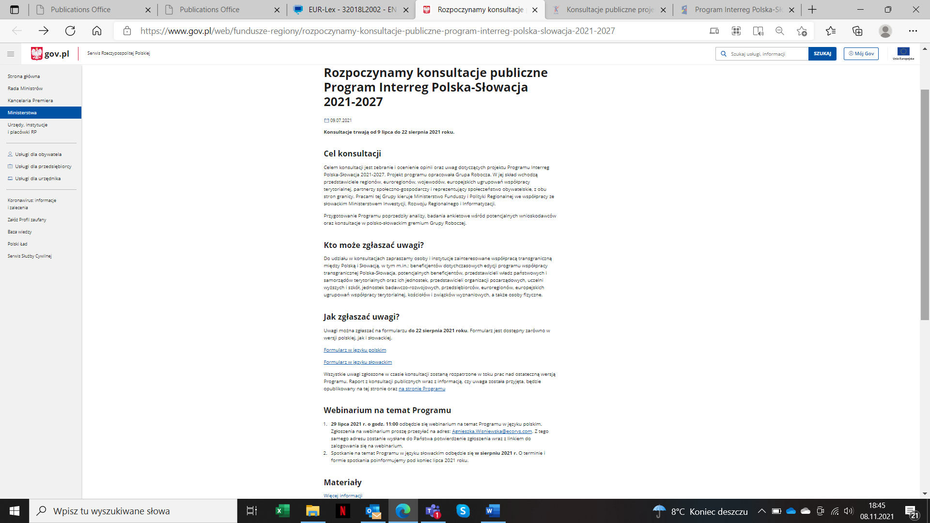

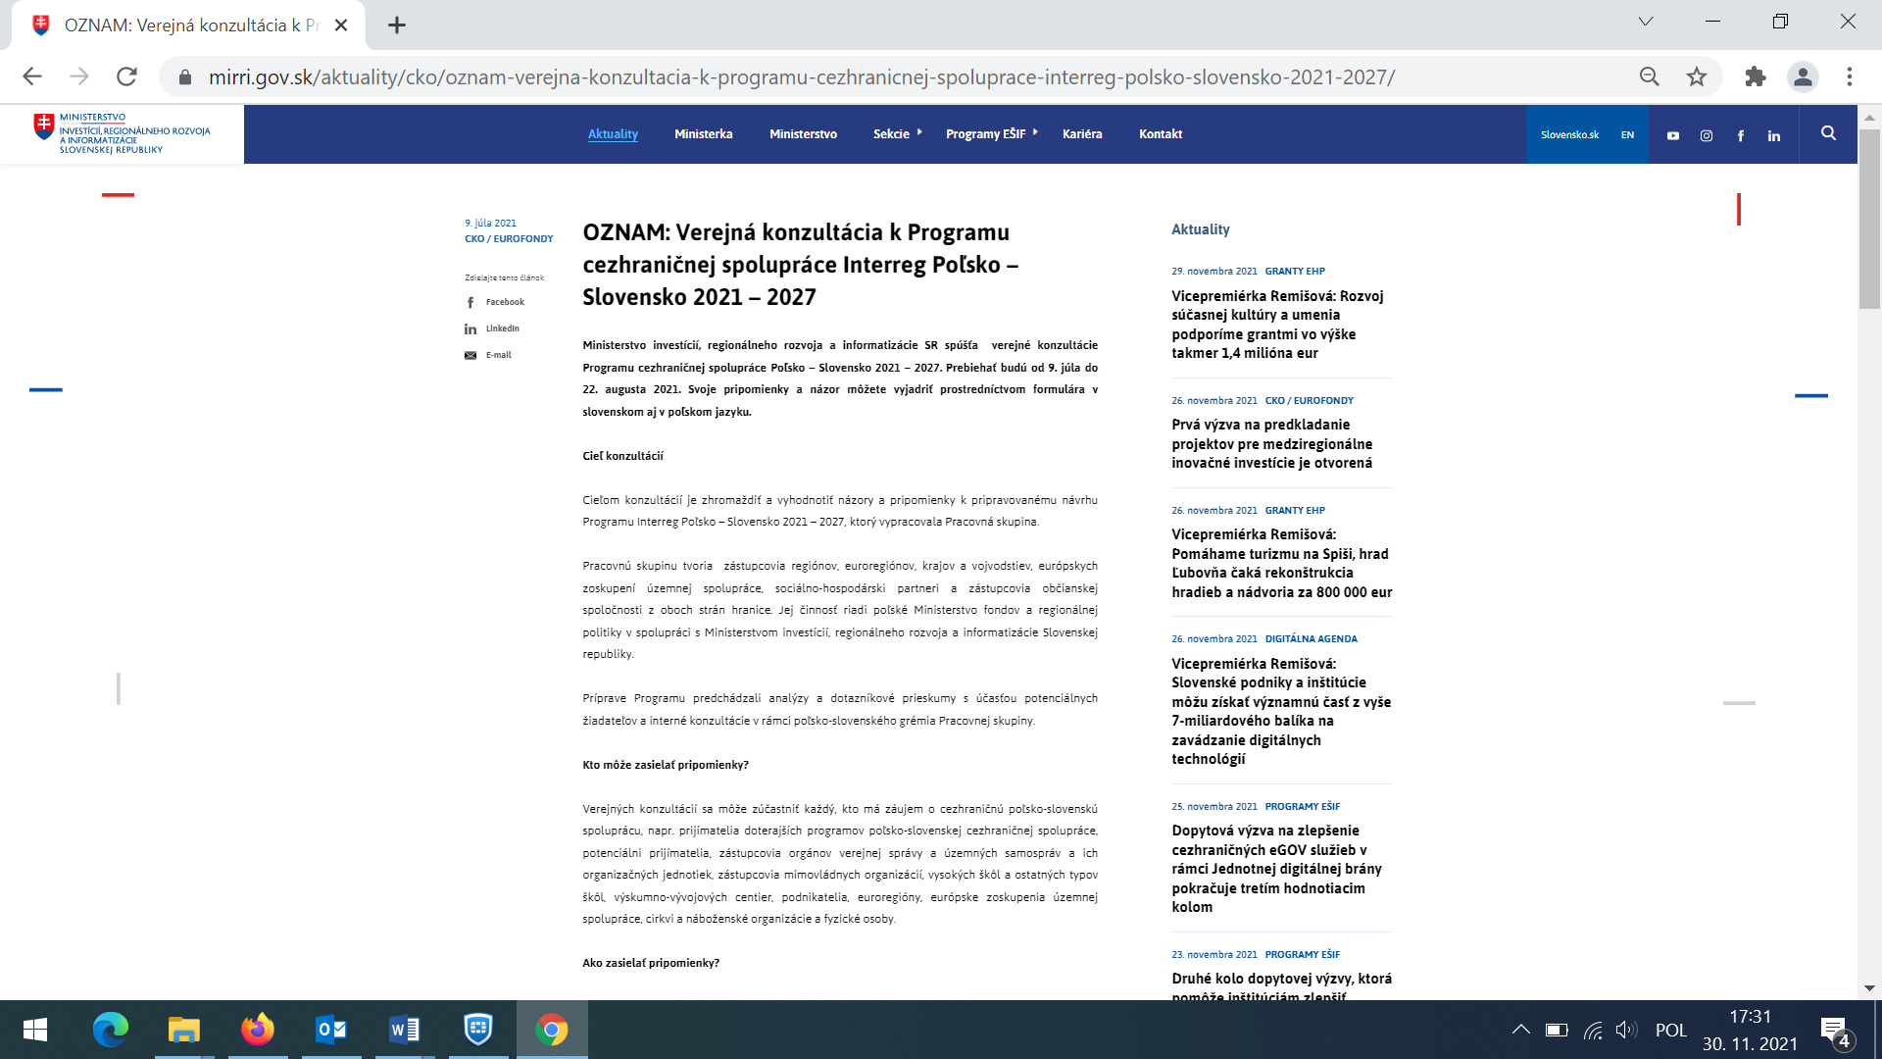

* Słowacka wersja językowa ogłoszenia o konsultacjach projektu Programu

Załącznik nr 3 – Prezentacja wykorzystana podczas konferencji konsultacyjnej – webinarium nt. założeń Programu współpracy transgranicznej Polska – Słowacja 2021-2027

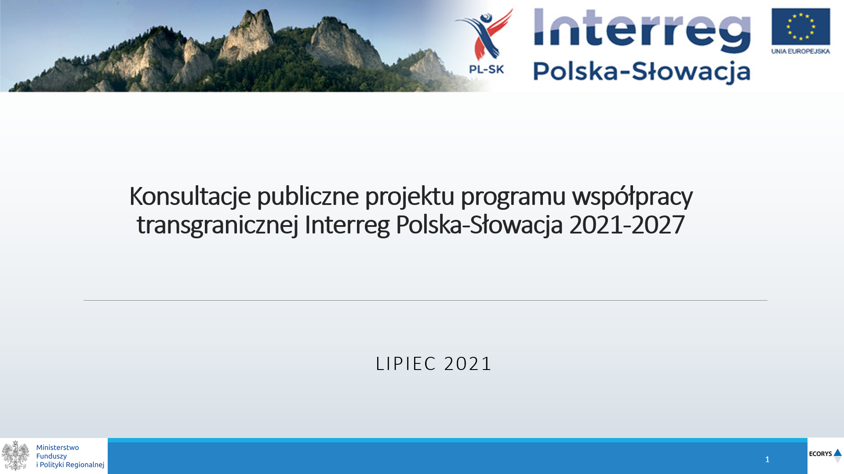
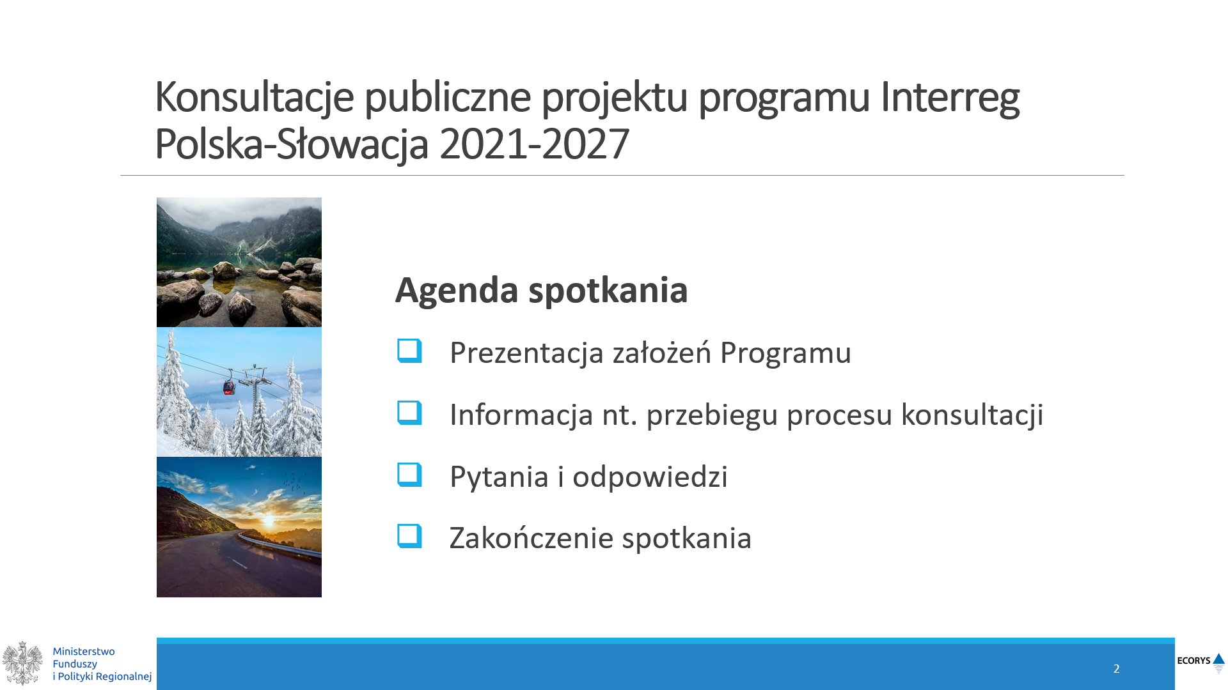
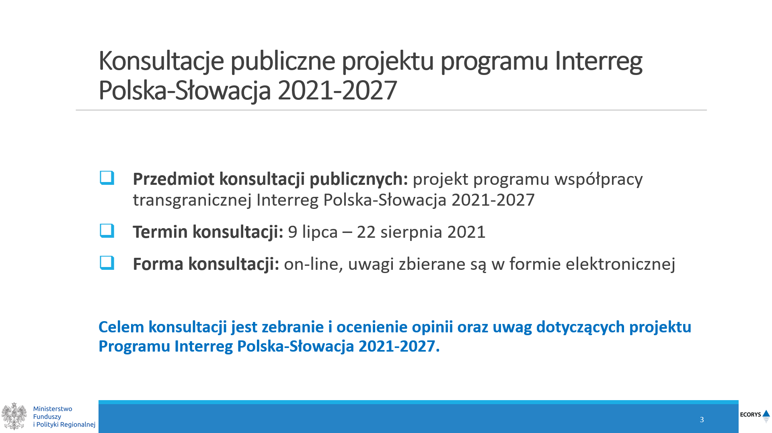
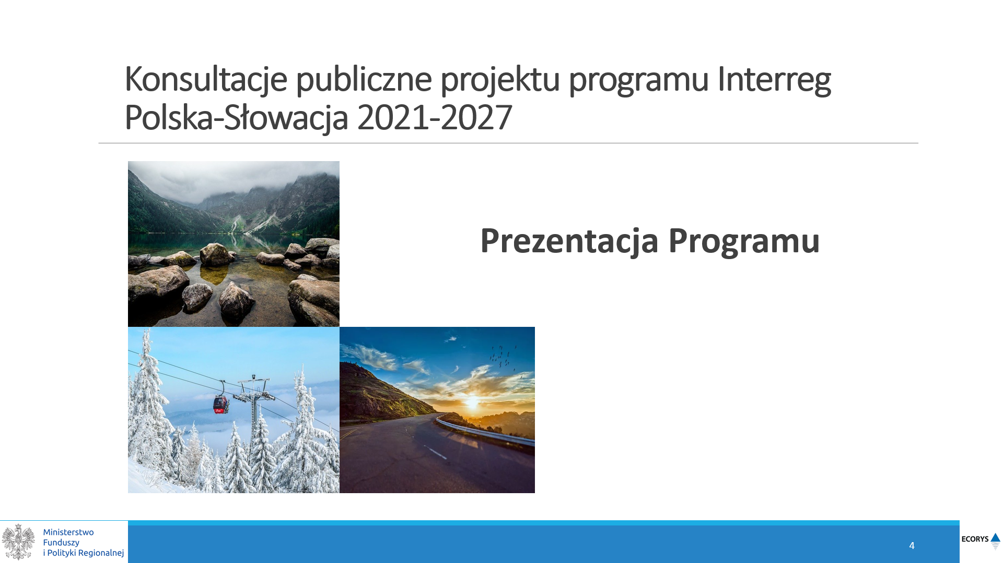
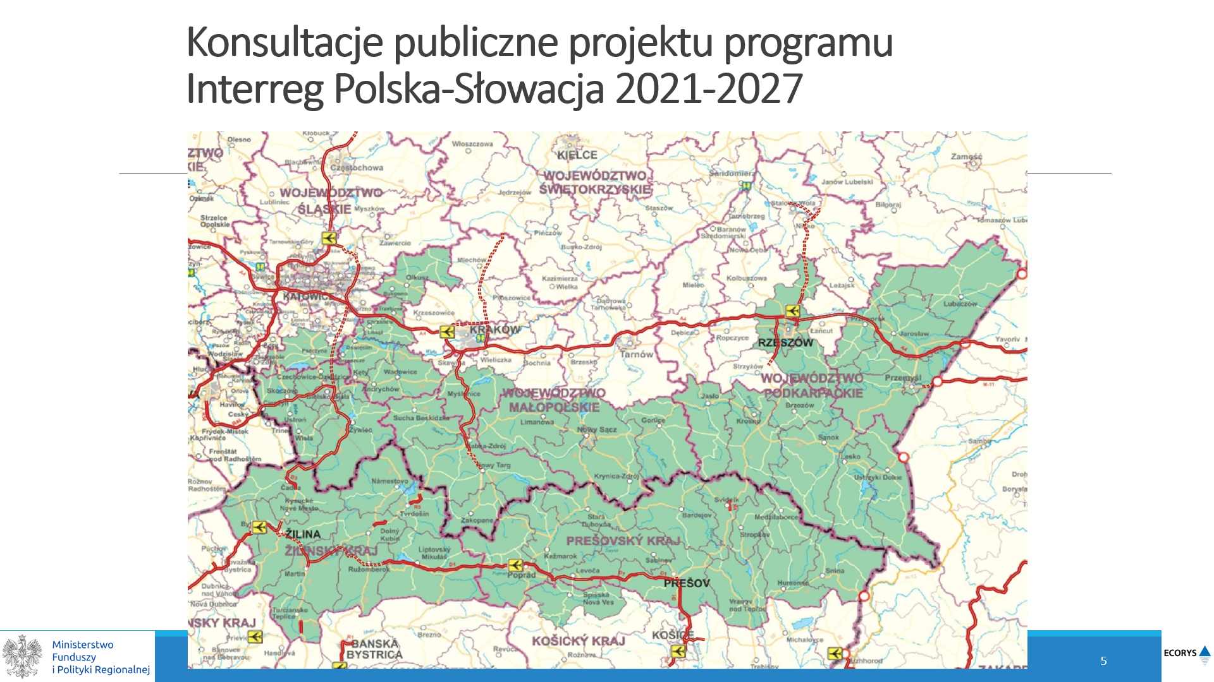
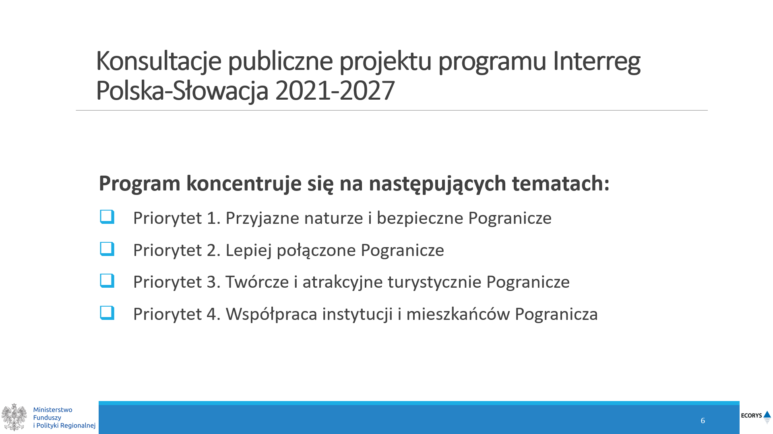
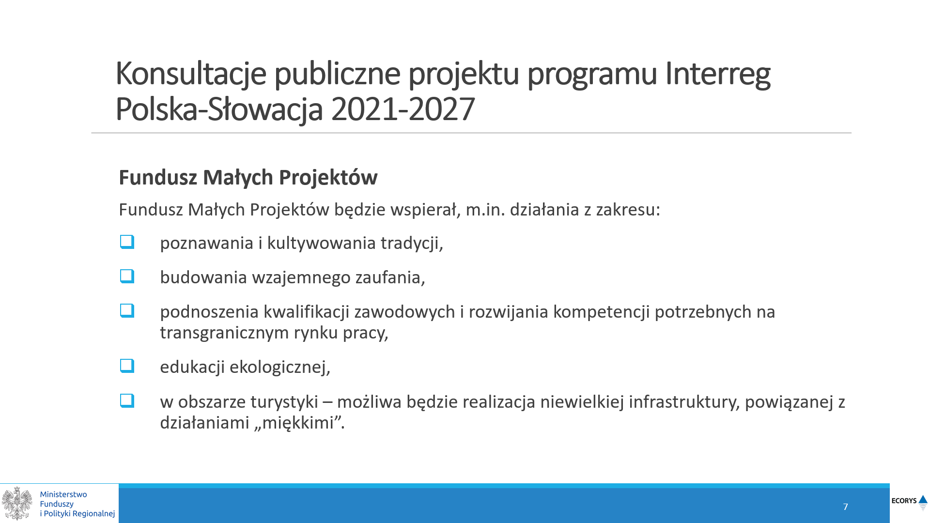
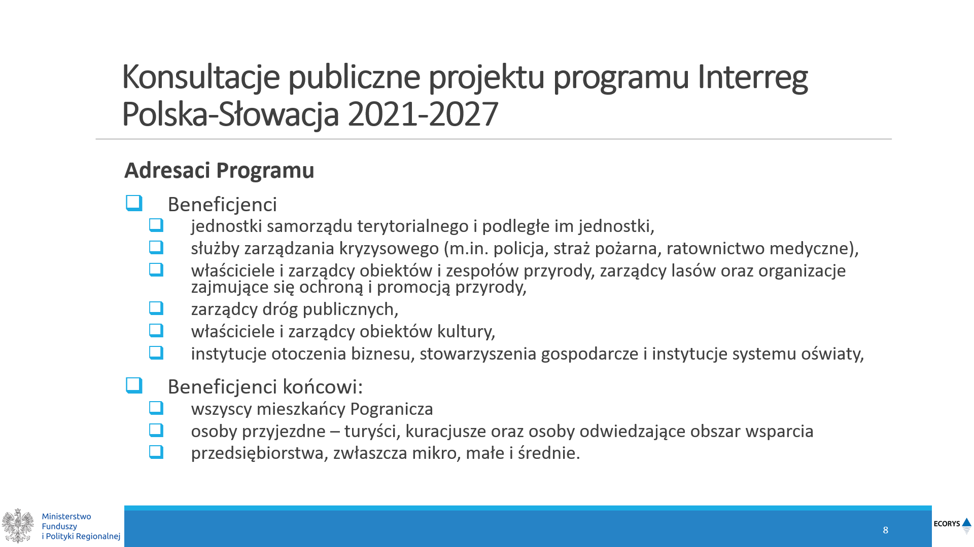
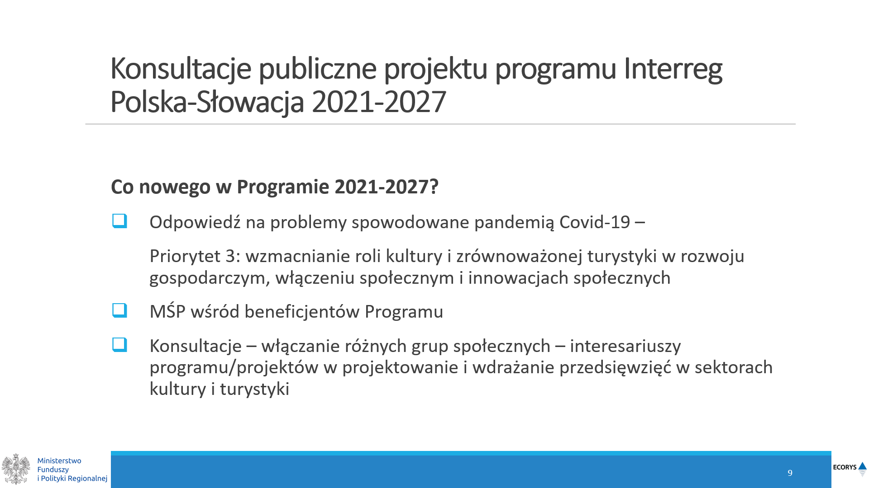
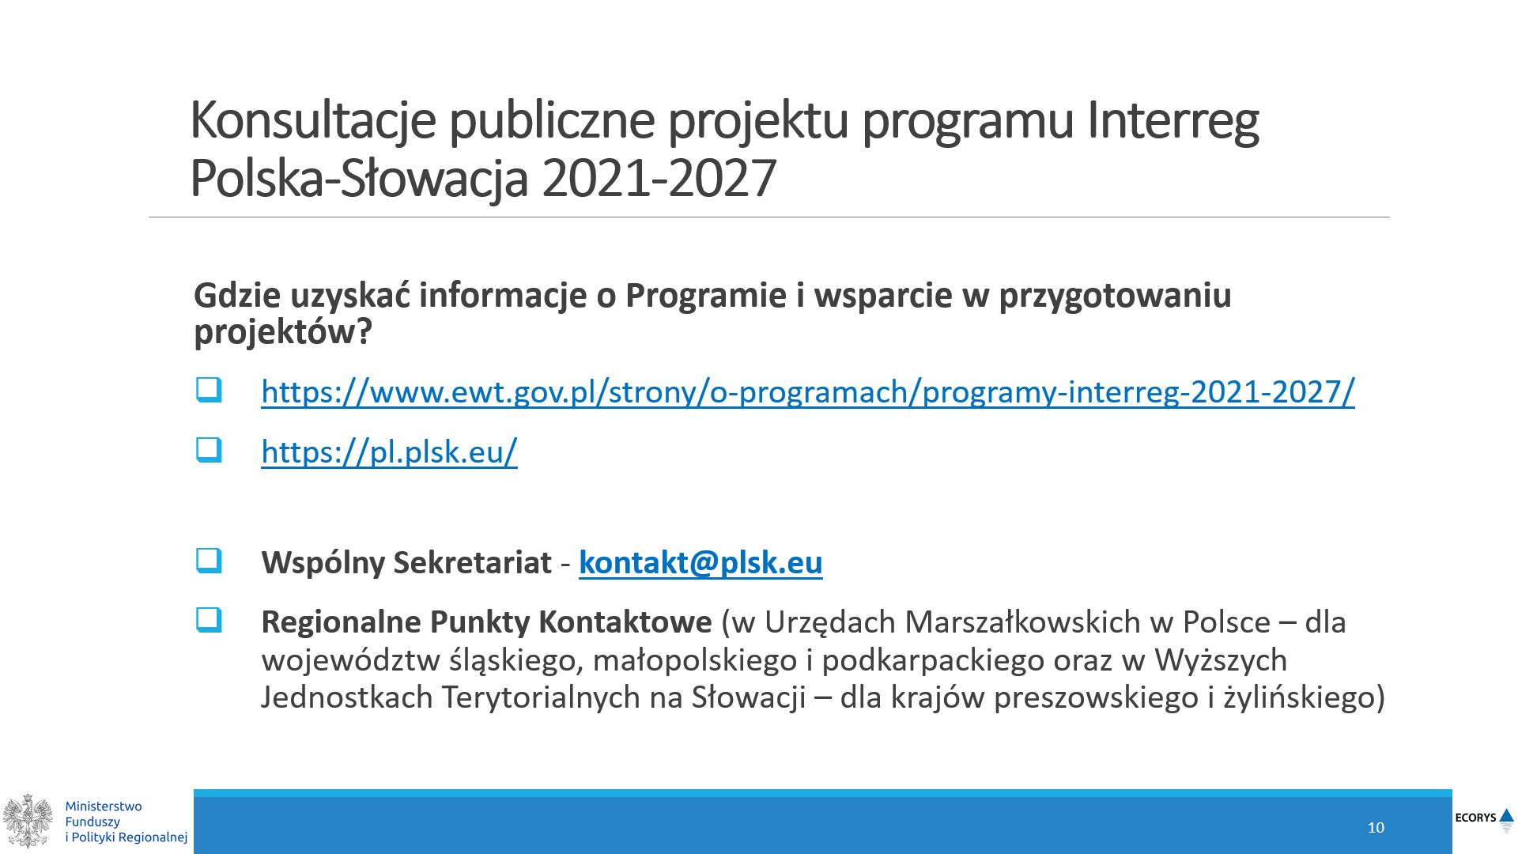
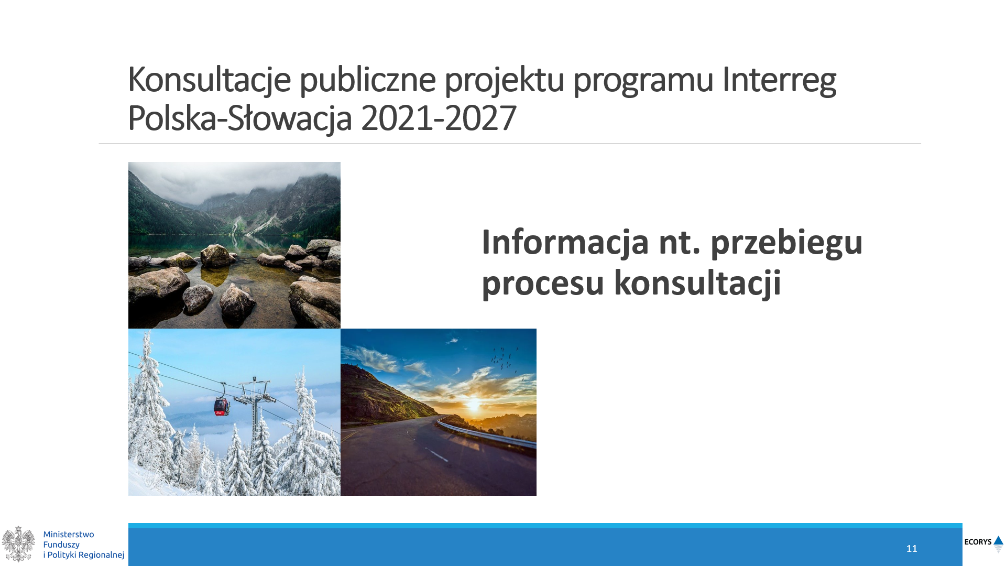
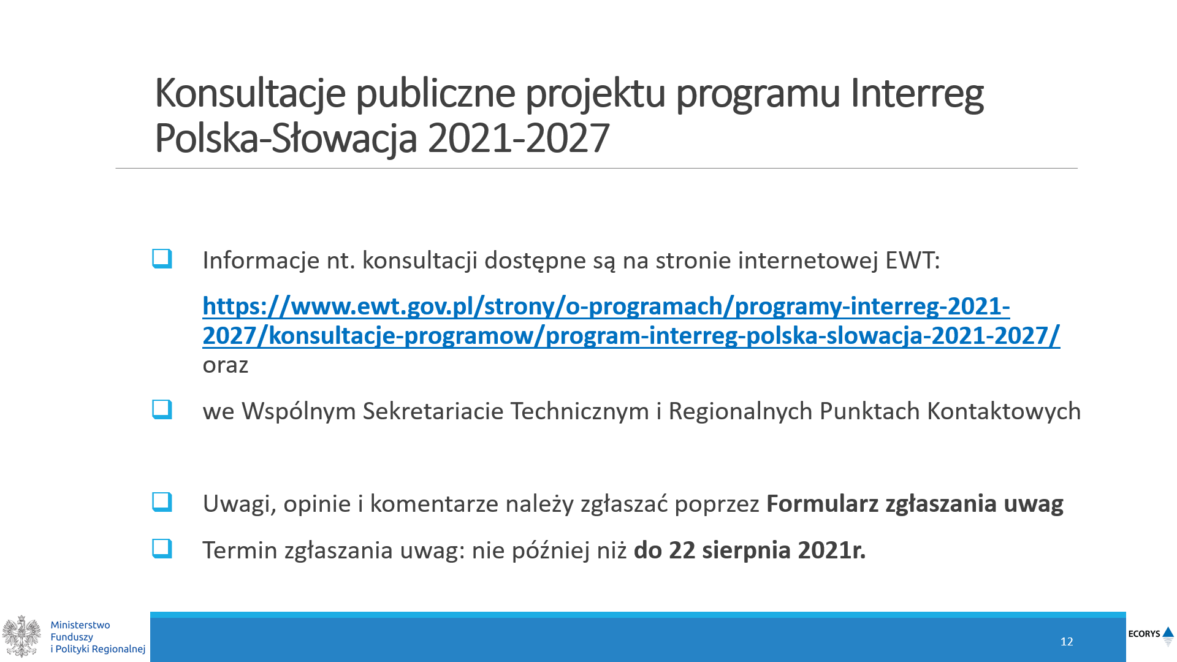
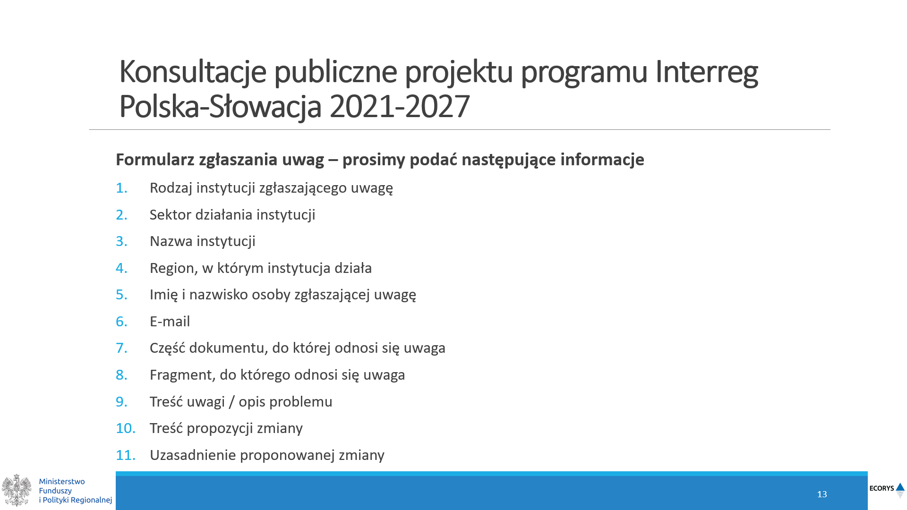
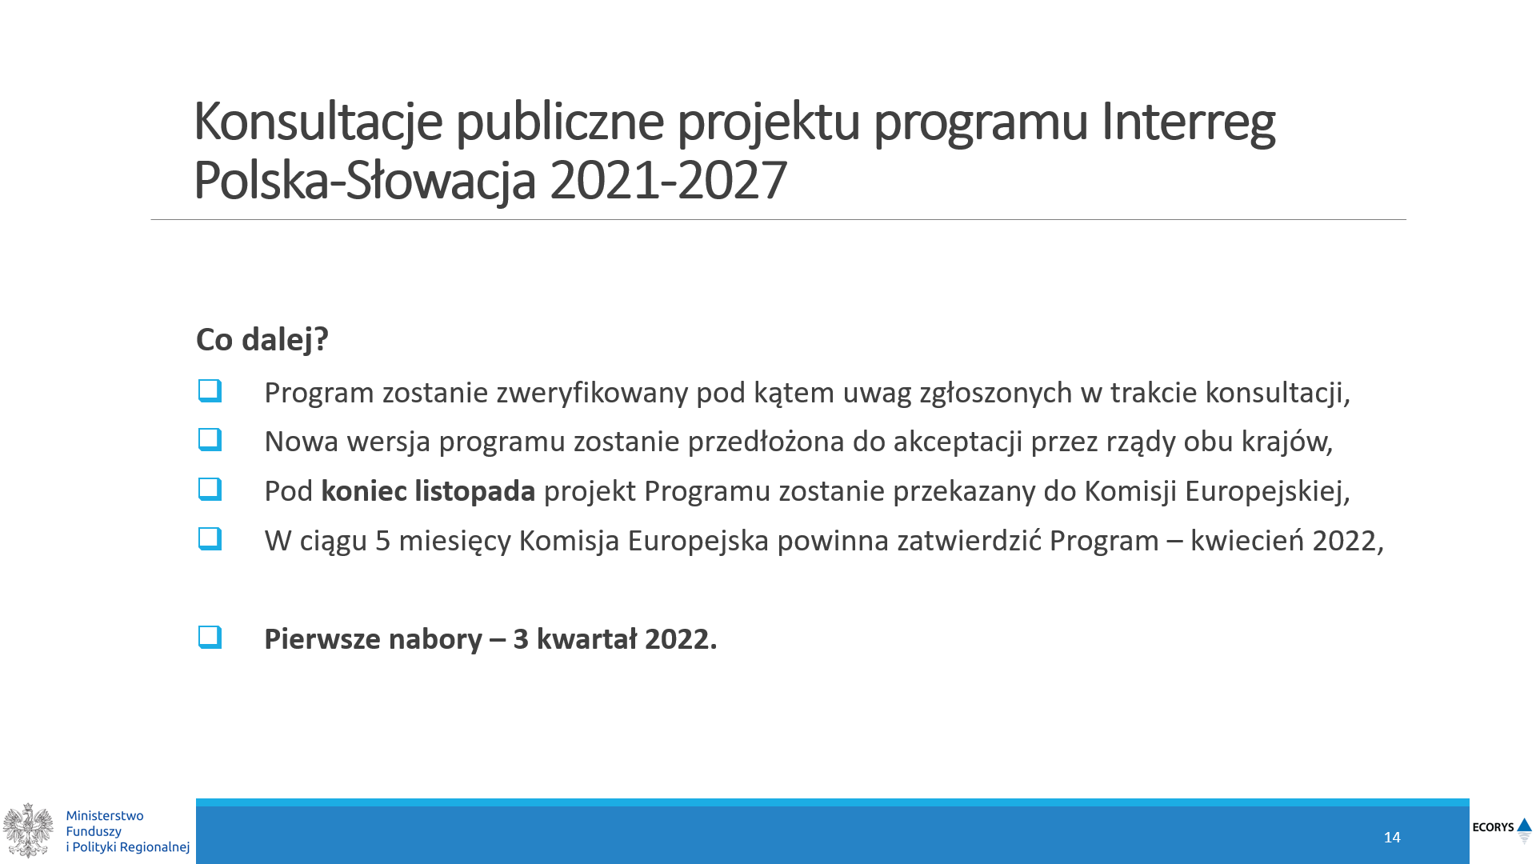
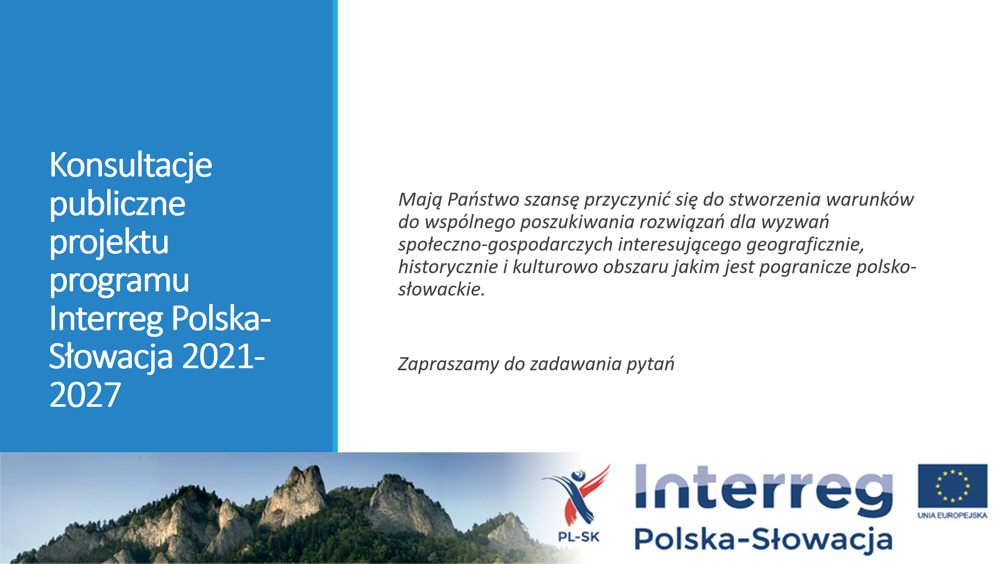

ROZPORZĄDZENIE PARLAMENTU EUROPEJSKIEGO I RADY (UE) 2021/1060 z dnia 24 czerwca 2021 r. ustanawiające wspólne przepisy dotyczące Europejskiego Funduszu Rozwoju Regionalnego, Europejskiego Funduszu Społecznego Plus, Funduszu Spójności, Funduszu na rzecz Sprawiedliwej Transformacji i Europejskiego Funduszu Morskiego, Rybackiego i Akwakultury, a także przepisy finansowe na potrzeby tych funduszy oraz na potrzeby Funduszu Azylu, Migracji i Integracji, Funduszu Bezpieczeństwa Wewnętrznego i Instrumentu Wsparcia Finansowego na rzecz Zarządzania Granicami i Polityki Wizowej
ROZPORZĄDZENIE PARLAMENTU EUROPEJSKIEGO I RADY (UE) 2021/1059 z dnia 24 czerwca 2021 r. w sprawie przepisów szczegółowych dotyczących celu „Europejska współpraca terytorialna” (Interreg) wspieranego w ramach Europejskiego Funduszu Rozwoju Regionalnego oraz instrumentów finansowania zewnętrznego”.

